**Marika Toivola ja Tiina Härkönen**

AVOIN MATEMATIIKKA 8 lk.

Osio 3: Tasogeometriaa

Sisältö on lisensoitu avoimella CC BY 3.0 -lisenssillä.

### Osio 3: Tasogeometriaa

[1. Yhtenevät ja yhdenmuotoiset kuviot 3](#_Toc209757073)

[2. Mittakaava 10](#_Toc209757074)

[3. Kolmioiden yhdenmuotoisuus 15](#_Toc209757075)

[4. Kultainen leikkaus\* 20](#_Toc209757076)

[5. Peilaus suoran suhteen 24](#_Toc209757077)

[6. Peilaus pisteen suhteen 28](#_Toc209757078)

[7. Kierto ja siirto tasossa 31](#_Toc209757079)

[8. Neliöjuuri 37](#_Toc209757080)

[9. Neliöjuurilaskuja 42](#_Toc209757081)

[10. Pythagoraan lause 49](#_Toc209757082)

[11. Pythagoraan lauseen sovelluksia 54](#_Toc209757083)

[12. Ympyrän kehän pituus ja pinta-ala 60](#_Toc209757084)

[13. Ympyrän sektorin kaaren pituus ja pinta-ala 67](#_Toc209757085)

[14. Ympyrän tangenttikulma 74](#_Toc209757086)

[15. Ympyrän kehä- ja keskuskulma 80](#_Toc209757087)

[16. Kertaustehtäviä 85](#_Toc209757088)

1. Yhtenevät ja yhdenmuotoiset kuviot

Kolmiot ABC ja DEF ovat keskenään *yhteneviä*, mikä voidaan merkitä seuraavasti: . Symbooli ~ tarkoittaa samaa muotoa ja = samaa kokoa. Päällekkäin asetettuna yhtenevät kuviot siis peittävät täydellisesti toisensa.

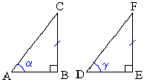

Sivut BC ja EF ovat toistensa *vastinsivuja*. Kulmat α ja γ ovat puolestaan toistensa *vastinkulmia*. Yleisesti yhdenmuotoisten kuvioiden vastaavia osia nimitetään toistensa *vastinosiksi*. Mitä muita vastinosia löydät?

*Yhtenevien* kuvioiden kaikki vastinosat (sivut ja kulmat) ovat yhtä suuria.

Keskenään *yhdenmuotoisien* kuvioiden voidaan ajatella syntyvän siten, että kerrotaan tai jaetaan kaikki vastinsivut jollakin samalla luvulla. Vastinkulmat pysyvät yhtä suurina. Yhdenmuotoisuuden merkki on ~.

*Yhdenmuotoisten* kuvioiden

* geometrinen muoto on tarkasti sama
* *vastinkulmat* ovat yhtä suuret
* *vastinsivut* ovat verrannollisia.

**Huom!** Yhtenevät kuviot ovat aina myös yhdenmuotoisia.

Yhdenmuotoisuuden löytyminen helpottaa monien geometristen tehtävien ratkaisemista. Yhdenmuotoisten kuvioiden vastinsivujen pituuksien suhde säilyy samana, jolloin voidaan muodostaa verranto tuntemattoman sivun pituuden ratkaisemiseksi.

**Esimerkki 1.**

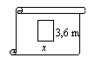

Santeri on piirtänyt majan rakennuspiirustukset. Majan lattia on suorakulmio, jonka sivujen pituudet ovat piirustuksessa 2,5 cm ja 1,5 cm. Luonnollisessa koossa lattian pitempi sivu on 3,6 m. Mikä on lyhemmän sivun pituus?

**Ratkaisu:**

Ennen kuin verrantoa voidaan käyttää, on mitat esitettävä samoissa yksiköissä.

2,5 cm = 0,025 m ja 1,5 cm = 0,015 m

Jotta luonnollisessa koossa oleva lattia olisi rakennuspiirustuksen mukainen, on vastinsivujen pituuksien suhteiden oltava samat.

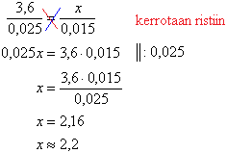

Vastaus: Lattian lyhyemmän sivun pituus on 2,2 m.

**Huom!** Verranto voidaan kirjoittaa myös siten, että lasketaan kuvioiden pituuksien suhteet ja verrataan niitä toisen kuvion vastaavien pituuksien suhteeseen. Samaan tulokseen siis päädytään kirjoittamalla edellinen verranto muodossa .

# Tehtäviä

Onko väite totta? Kun kaksi yhtenevää kuviota asetetaan päällekkäin, on päällekkäin sattuvat osat ovat toistensa vastinosia.

Jäljennä kuviot vihkoosi ja jaa ne kahteen yhtenevään osaan.



Nelikulmiot ABCD ja EFGH ovat yhteneviä.

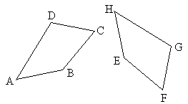

Mikä on viereisestä nelikulmiosta

1. kulman C vastinkulma
2. kulman G vastinkulma
3. sivun HE vastinsivu
4. sivun BC vastinsivu
5. lävistäjän AC vastinosa?

Suurenna kuva vihkoosi siten, että kaikki pituudet tulevat kaksinkertaisiksi. Vertaa sitten alkuperäisen kuvan ja piirtämäsi kuvan pinta-aloja. Kuinka moninkertaiseksi pinta-ala kasvaa suurennoksessa?

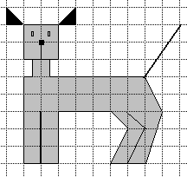

Miksi yhdenmuotoisuuden löytyminen helpottaa monien geometristen tehtävien ratkaisemista?

Kuvan suorakulmiot ovat yhdenmuotoisia. Laske sivun *x* pituus.

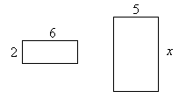

Jos kahden suorakulmion kaikki vastinkulmat ovat yhtä suuria, ovatko kuviot välttämättä yhdenmuotoisia?



Korjaa väite oikeaksi. ”Jos suorakulmioiden vastinkulmat ovat yhtä suuria, ovat kuviot yhdenmuotoisia.”

Huonekaluvalmistaja tekee yhdenmuotoisia pöytiä neljänä eri kokona. Laske puuttuvat pituudet *x, y* ja *z*.

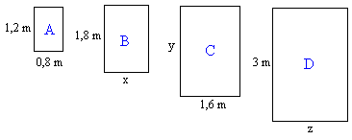

Mitkä geometriset kuviot ovat aina keskenään yhdenmuotoisia?

Piirrä ympyrä ja suorakulmio, ja jaa ne neljään yhtenevään osaan.

Ovatko kaksi kolmiota yhdenmuotoiset, jos

1. kahden vastinsivun suhde on sama ja jos näiden sivujen välinen kulma on sama?
2. kaikkien kolmen vastinsivun suhde on sama?
3. kaksi vastinkulmaa ovat yhtä suuret?

Figures are similar. Find each length marked with a letter.

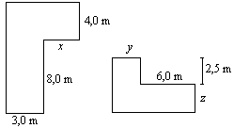

Mikä on yhtenevien kuvioiden vastinsivujen suhde?

Piirrä kolmio, jonka kulmien suuruudet ovat 90°, 30° ja 60°. Pystytkö piirtämään toisen kolmion, jossa on saman suuruiset kulmat, mutta joka ei ole yhtenevä ensimmäisen kolmion kanssa?

Tee tarvittavat mittaukset ja rajaa kahden suoran avulla suorakulmiosta pala, joka on yhdenmuotoinen alkuperäisen suorakulmion kanssa.

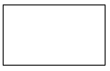

Ovatko kuviot aina yhtenevät, jos niillä on sama pinta-ala ja ne ovat molemmat

1. kolmioita
2. ympyröitä
3. neliöitä
4. suorakulmioita?

Jaa monikulmio neljään yhtenevään osaan.

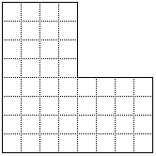



Kuviot ovat yhdenmuotoiset. Isomman kuvion korkeus on *h* ja pienemmän kuvion leveys *u*. Isomman kuvion pinta-ala merkitään A:lla. Kirjaimet *a* ja *b* ovat jotain lukuarvoja. Mitkä seuraavista yhtälöistä voivat olla totta ja mitkä ovat ehdottomasti epätosia?

1. 
2. 
3. 
4. 
5. 
6. 

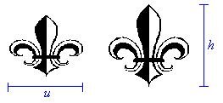

Suorakulmion muotoisen peltilevyn mitat ovat 0,700 m ja 0,850 m. Levystä leikataan keskenään yhteneviä tasakylkisiä kolmioita, joiden kanta ja korkeus ovat 30,0 mm. leikkaaminen aloitetaan kärjestä A, josta leikataan kolmiot 1, 2, 3, 4 jne. kuvion osoittamalla tavalla. Montako kolmiota tällä tavalla voidaan leikata, kun ainoastaan edellä mainitun kaltaiset kolmiot kelpaavat? (pääsykoetehtävä teknikkokoulutukseen, kevät 1994)

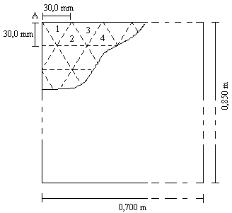

Kartoitusmenetelmät

Kartta on mittakaavan mukaan pienenetty ja yleistetty kuva jostakin alueesta. Kun kuvataan kuperaa maapallon pintaa tasossa, syntyy vääristymiä, jotka ovat sitä suurempia mitä laajempia alueita kartalla kuvataan. Jotta maapallon pintaa voitaisiin kuvata mahdollisimman pienin virhein, on kehitetty erilaisia karttaprojektioita. Eri karttaprojektioissa jokin perusominaisuus on oikein, mutta muissa ominaisuuksissa esiintyy vääristymiä.

Suomea kuvaavissa kartoissa käytetään Gauss-Krügerin projektiota, joka on oikeakulmainen karttaprojektio. Siinä muodot ja kulmat vastaavat todellisuutta. Oikeakulmaisessa kartassa valtioiden muodot ovat siis tunnistettavia, mutta niiden kokojen vertaaminen on mahdotonta. Myös merikartoissa käytetään useimmiten oikeakulmaista projektiota. Jos halutaan vertailla alueiden pinta-aloja, on käytettävä oikeapintaista karttaprojektiota. Siinä esimerkiksi valtioiden pinta-alojen suhteet ovat samat kuin todellisuudessa, mutta monet niistä ovat muodoltaan vääristyneitä. Etäisyyttä kuvaavissa kartoissa käytetään oikeapituista koordinaatistoa, jossa mittakaava säilyy muuttumattomana koko kartan alueella.

Projektion lisäksi kartassa on tärkeä myös koordinaatisto. Suomalaisissa kartoissa käytetty kartastokoordinaattijärjestelmä (KKJ) perustuu maapallon pinnanmuodon jäljittelemiseen. KKJ-koordinaatit voidaan esittää joko maantieteellisinä koordinaatteina eli leveys- ja pituusasteina tai suorakulmaisina *xy*-koordinaatteina. Lisäksi käytössä on koko maan peittävä yhtenäiskoordinaatisto (YKJ).

GPS-mittausten yleistymisestä johtuen on alettu kiinnittää entistä enemmän huomiota koordinaattijärjestelmiin ja niiden tarkkuuteen. Suomessa ollaankin siirtymässä kansainvälisiin koordinaattijärjestelmiin pohjautuvan EUREF-FIN –koordinaatiston käyttöön, joka on nykyistä tarkempi ja sopii paremmin käytettäväksi myös satelliittipaikannukseen.

Maailmanlaajuinen satelliittipaikannus GPS (Global Positioning System) on Yhdysvaltojen puolustusministeriön ylläpitämä järjestelmä. Sen kehittäminen aloitettiin vuonna 1973 sotilaallisia tarkoituksia varten. Se perustuu 24 paikannussatelliittiin, joilta saaduilla tiedoilla pystytään määrittämään GPS-paikantimen sijainti melko tarkasti. GPS-paikannin laskee saadun datan ja radioaaltojen etenemisnopeuden perusteella, kuinka kaukana se on satelliitista ja kun tiedetään etäisyys kolmesta satelliitista, voidaan sijainti laskea. Neljättä satelliittia käytetään varmennukseen. Järjestelmä tarvitsee myös maa-asemia ylläpitoa ja valvontaa varten.

GPS-satelliitit käyttävät kahta eri lähetystaajuutta, joista toinen on salattu ja käytössä vain Yhdysvaltojen puolustusvoimilla. Siviilikäyttöön tarkoitettu GPS eli SPS (Standard Positioning System) on epätarkempi kuin vastaava USA:n puolustusvoimien GPS eli PPS (Precise Positioning System). Aiemmin Yhdysvallat lähetti lisäksi tahallista häiriösignaalia SA (Selective Availability) siviilitaajuudella, mutta tämä häirintä lopetettiin 2.5.2000, minkä johdosta GPS:n tarkkuus lisääntyi huomattavasti.

1. Mittakaava

Kartta on *pienennetty* kuva alueesta, siinä muodot ovat samat kuin todellisuudessa, mutta koko on erilainen. Jotta kartalta pystyttäisiin määrittämään välimatkan todellinen pituus, on siitä löydyttävä tiedot käytetystä mittakaavasta. Jos taas halutaan tutkia tarkemmin esimerkiksi pieneliöiden yksityiskohtia, kuviosta tehdään *suurennos*. Pienentäminen ja suurentaminen ovat *yhdenmuotoisuuskuvauksia*, niissä kuvion muoto säilyy, mutta koko muuttuu.

Yhdenmuotoisten kuvioiden vastinsivujen suhdetta kutsutaan *yhdenmuotoisuussuhteeksi* eli *mittakaavaksi*.

Mittakaava ilmaistaan tavallisesti muodossa, jossa edellinen tai jälkimmäinen jäsen on yksi. Pienennöksissä suhdetta ilmaisevan kaksoispisteen edessä on ykkönen. Suurennoksissa puolestaan ykkönen on mittakaavan merkinnässä kaksoispisteen jäljessä.

Koska mittakaava on suhdeluku, jolla ei ole yksikköä, voidaan tarkasteluyksiköt valita vapaasti. Suhteeseen on kuitenkin sijoitettava luvut samoissa yksiköissä. Esimerkiksi kartan mittakaava 1 : 1000 voidaan tulkita siten, että 1 m kartalla vastaa 1000 m luonnossa tai 1 mm kartalla vastaa 1000 mm luonnossa. Senttimetrit ovat kuitenkin yleensä kartalla käytännöllisimpiä.

**Esimerkki 1.**

Helsingin opaskartta on tehty mittakaavassa 1 : 20 000. Matka eduskuntatalolta presidentin linnaan Mannerheimintietä ja Esplanadia pitkin on kartalta mitattuna 8 cm. Kuinka pitkä matka on todellisuudessa?

**Ratkaisu:**

Suhde 1 : 20 000 tarkoittaa, että yhden senttimetrin matka kartalla vastaa luonnossa 20 000 cm:n matkaa. 8 cm:n matka kartalla on tällöin luonnossa .

Vastaus: Matka on 1,6 km pitkä.

**Esimerkki 2.**



Lasketaan muurahaisen todellinen koko, kun kuva on mittakaavassa 6 : 1.

Muurahaisen keskiosan pituus kuvassa on 20 mm. Todellinen pituus saadaan verrannon avulla.

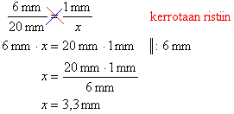

Vastaus: Muurahaisen pituus luonnossa on 3,3 mm.

**Esimerkki 3.**

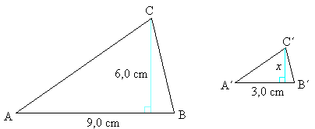

Kolmiot ABC ja A´B´C´ ovat yhdenmuotoiset. Mikä on käytetty mittakaava ja kolmion A’B’C korkeus?

**Ratkaisu:**

Mittakaava on vastinsivujen suhde AB : A’B’ = 9,0 cm : 3,0 cm = 3 : 1

Koska vastinsivujen suhde säilyy samana, voidaan muodostaa verranto korkeuden ratkaisemiseksi.

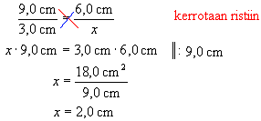

Vastaus: Mittakaava on 3 : 1 ja pienemmän kolmion korkeus on 2,0 cm.

# Tehtäviä

Täydennä mittakaavan merkintätapaa käsittelevät lauseet.

1. Pienennöksissä suhdetta ilmaisevan kaksoispisteen \_\_\_\_\_\_\_ on ykkönen.
2. Suurennoksissa suhdetta ilmaisevan kaksoispisteen \_\_\_\_\_\_\_\_ on ykkönen.

Kumpi mittakaavoista on suurempi?

1. 1 : 100 000 vai 1 : 10 000
2. 1 : 50 vai 1 : 500
3. 150 : 1 vai 1 500 : 1
4. 10 : 1 vai 1 : 1

Miten mittakaavalla merkitään, että kuva on

1. suurennettu 25-kertaiseksi
2. pienennetty tuhannesosaan?

Piirrä kuvio vihkoosi mittakaavassa 2 : 1.

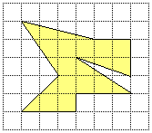

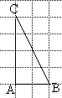

Piirrä vihkoosi kolmio, joka on yhdenmuotoinen kolmion ABC kanssa mittakaavassa

1. 2 : 1
2. 1 : 2

Mikä seuraavista kartan mittakaavan 1 : 5000 tulkintatavoista on oikein?

1. 1 m kartalla vastaa 5000 m luonnossa.
2. 1 cm kartalla vastaa 50 m luonnossa.
3. 1 mm kartalla vastaa 5 m luonnossa.

Rakentaja on piirtänyt suunnitelmat siten, että 10 metrin matkaa luonnossa vastaa yhden senttimetrin matka kartalla. Kuinka pitkä on luonnossa kartalla 14 cm pituinen tie?

Kartan mittakaava on 1 : 20 000. Kartalla matka on 56 cm, kuinka pitkä matka on luonnossa?

Jyväskylän ja Pieksämäen välinen etäisyys on 88 km. Montako senttiä etäisyys on kartalla, jonka mittakaava on 1 : 400 000?

Elektronimikroskoopilla kohde suurennetaan 15000-kertaiseksi. Mikä on tällöin mittakaava?

Elektronimikroskoopista saatu kuva suurennetaan vielä optisesti 150-kertaiseksi. Mikä on kuvan mittakaava?



Suorakulmaisen särmiön muotoisen pöydän pidempi sivu on luonnossa 2,10 m ja lyhempi sivu 0,70 m. Mikä on käytetty mittakaava, kun kuvassa

1. pidempi sivu on 1,4 cm
2. lyhyempi sivu on 1,4 cm?

Mikä on käytetty mittakaava, jos pieneliön todellinen pituus on 0,23 mm ja kuvassa sen pituus on

1. 23 cm
2. 11,5 dm
3. 2,07 m?

Jalkapallokenttä on kooltaan 105 m x 70 m. Piirrä kenttä mittakaavassa 1:1 000.

Maailman pisin silta on Mandevillen ja Metrairien (Louisiana, USA) yhdistävä Second Lake Pontchartrain –pengertie. Silta valmistui vuonna 1969. Kuinka pitkä silta on kartalla, jonka mittakaava on 1 : 80 000, kun se luonnossa on 38,42 km?

The scale of map is 1 : 1000. Find the actual length in metres represented on the map by 30 cm.

Oulusta Tampereelle on matkaa 487 km. Mikä on kaupunkien välinen etäisyys

1. autoilijan tiekartalla, jonka mittakaava on 1 : 800 000?
2. GT-kartalla, jonka mittakaava on 1 : 200 000?
3. yleistiekartalla, jonka mittakaava on 1 : 1 600 000?

Ilmoita kaupunkien väliset etäisyydet luonnossa, kun tiedetään niiden välinen matka autoilijan tiekartalla.

1. Porista Vaasaan 24,1 cm
2. Kuhmosta Tornioon 48,5 cm
3. Rovaniemeltä Helsinkiin 104,6 cm
4. Forssasta Tampereelle 11,5 cm.

Asunnon pohjapiirustuksen mittakaava on 1 : 200. Olohuone on piirustuksessa 4,5 cm pitkä ja 3,0 cm leveä. Mikä on olohuoneen pinta-ala todellisuudessa?

The distance between two points is 15 km. How far apart will they be on a map of scale 1 : 50 000?

A swimming pool 50 m by 25 m, is drawn to scale of 1 : 250. How big is it in the drawing?



Valokuvanegatiivin koko on 24 mm x 36 mm. Negatiivista tehdyn suurennoksen pitempi sivu on 15 cm. Laske suurennoksen pinta-ala. (yo syksy 1993)

Maantiekartassa on joitakin teiden risteyksiä merkitty ympyrällä, jonka halkaisija on 1,8 mm. Mitä risteysalueen halkaisijaa tämä vastaa todellisuudessa, kun kartan mittakaava on 1:200 000? Jos risteysalueen halkaisija todellisuudessa on 25 m, niin kuinka suuri sen tulisi kyseisellä kartalla olla? (yo kevät 2001)

1. Kolmioiden yhdenmuotoisuus

Jos kolmio jaetaan kahteen osaan jollakin kolmion sivun kanssa yhdensuuntaisella suoralla, muodostuu alkuperäisen kolmion kanssa yhdenmuotoinen kolmio eli ABC~DBE.

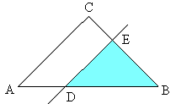

Kolmiot ABC ja DBE ovat keskenään *yhdenmuotoiset*, jos niiden kaikki vastinkulmat ovat keskenään yhtä suuria.

Yhdenmuotoisuustarkasteluissa kuitenkin riittää osoittaa ainoastaan kaksi vastinkulmista yhtäsuuriksi. Koska kolmion kulmien summa on 180°, on kolmansienkin vastinkulmien oltava yhtäsuuret.

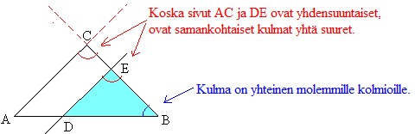

Kun kolmioiden yhdenmuotoisuus on todettu, voidaan kaikkia kolmion vastinsivuja verrata keskenään ja pituuksien suhteeksi saadaan sivuparista riippumatta sama arvo

.

**Esimerkki 1.**

1,7 m pituisen henkilön varjon pituus on 2,5 m. Samanaikaisesti Eiffeltornin varjon pituus on 441 m. Kuinka korkea torni on?

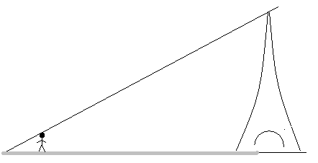

Esimerkissä muodostuu kaksi yhdenmuotoista kolmiota, sillä valon säteen ja maan välinen kulma on kummassakin tapauksessa sama. Lisäksi Eiffeltorni ja henkilö ovat kohtisuorassa maata vasten.

Eiffeltornin ja henkilön pituuksien suhde on sama kuin varjojen pituuksien suhde, joten saamme verrannon.



Ratkaistaan tämä ristiin kertomalla:

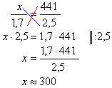

Vastaus: Eiffeltornin korkeus on noin 300 m.

**Tehtäviä**

Kolmio jaetaan suoralla kahteen osaan. Onko muodostunut pikkukolmio yhdenmuotoinen alkuperäisen kolmion kanssa?

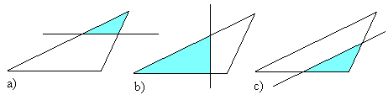

Erota kolmiosta kolmella erisuuntaisella suoralla kolme alkuperäisen kolmion kanssa yhdenmuotoista kolmiota.

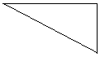

Jos suorakulmio jaetaan kahteen osaan jonkin sivun kanssa yhdensuuntaisella suoralla, onko muodostunut pienempi suorakulmio aina yhdenmuotoinen alkuperäisen suorakulmion kanssa?

Laske Timon pituus.

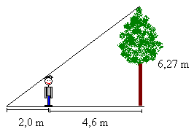



Samoista kuvioista on koottu neliö ja suorakulmio, joiden pinta-alat ovat 169 cm2 ja 168 cm2. Minne on kadonnut yksi neliösenttimetri?

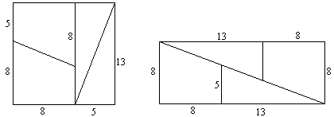

Kolmio ABC jaetaan neljään osaan kuvion mukaisesti. Mitkä osat ovat keskenään yhteneviä?

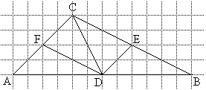

Pihalla olevan puun varjo on 23,5 m pitkä. Kuinka korkea puu on, kun vieressä olevan 10 metrisen lipputangon varjon pituus on 17 m?



Kolmion sisään on piirretty neliö kuvan osoittamalla tavalla. Laske neliön pinta-ala.

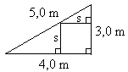

Laske kuvion sisällä olevan suorakulmion pinta-ala.

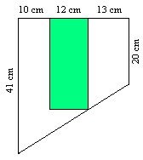

**Missä kaikkialla kultainen leikkaus esiintyy?**

Kultainen leikkaus (lat. sectio aurea) on matemaattinen suhde, joka tarkoittaa janan jakoa siten, että pienemmän osan suhde suurempaan on sama kuin suuremman osan suhde koko janaan.

Pythagoralaisten arvellaan keksineen kultaisen leikkauksen 500-luvulla eKr. Idea on todennäköisesti lähtenyt säännöllisestä viisikulmiosta, pentagonista. Kun viisikulmiolle piirretään lävistäjät syntyy niiden leikkauspisteeseen uusi säännöllinen pentagon. Piirtämistä voidaan jatkaa loputtomiin. Viisikulmioiden lävistäjät jakavat toisensa kultaisen leikkauksen suhteessa.

Kultainen leikkaus esiintyy monissa eri yhteyksissä: Fibonaccin lukujen kahden peräkkäisen luvun suhde lähestyy kultaisen leikkauksen suhdetta. Taiteessa kultaista leikkausta on käytetty paljon. Se on kohta johon ihmissilmä mielellään katsoo. Usein miellyttävimmiksi ihmiskasvoiksikin valitaan sellaiset, joiden suhteet vastaavat kultaista leikkausta parhaiten. Aikoinaan kultaiseen leikkaukseen liitettiin myös mystisiä ja jumalallisia piirteitä.

Kultainen leikkaus on kuvan sommittelua helpottava menetelmä, jota voi soveltaa piirroksissa, maalauksissa sekä valo- ja videokuvauksessa. Jos esimerkiksi tärkeässä asemassa oleva hahmo sijoitetaan keskelle maalausta, tulee maalauksesta helposti kömpelön ja elottoman näköinen. Kokonaisuudesta saadaan sen sijaan kiinnostavampi ja tasapainoisempi, jos hahmo sijoitetaan kultaisen leikkauksen mukaisesti. Jo renessanssin taiteilijat käyttivät kultaista leikkausta tuomaan taideteoksiinsa esteettistä harmoniaa. Kuuluisista taiteilijoista mm. Leonardo da Vinci tutki tarkkaan ihmisen ja yleensä luonnon mittasuhteita. Hän keksi perspektiivin ja sovelsi kultaista leikkausta useissa töissään, mm. kuuluisassa Mona Lisassa, Pyhässä ehtoollisessa sekä kesken jääneessä Hieronymuksessa.

Varhaisin kultaisen leikkauksen sovellus arkkitehtuurissa on antiikin ajalta peräisin oleva Parthenonin temppeli Ateenassa. Uudempi luomus on YK:n päärakennus New Yorkissa. Se valmistui v.1952.

|  |  |  |  |
| --- | --- | --- | --- |
|  |  | | |
|  |  |  |

1. Kultainen leikkaus\*

*Kultainen leikkaus* eli *kultainen suhde* saadaan, kun jana jaetaan kahteen osaan *a* ja *b* siten, että lyhyemmän osan suhde pidempään osaan on sama kuin pidemmän osan suhde koko janaan.

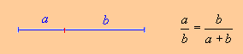

Yleisesti kultaisen leikkauksen lukuarvona käytetään suhteen käänteisarvoa .

Jos suorakulmio jaetaan kahteen osaan jollakin suorakulmion sivun kanssa yhdensuuntaisella suoralla, ei yleensä muodostu alkuperäisen suorakulmion kanssa yhdenmuotoista suorakulmiota. Suorakulmiota sanotaan *kultaiseksi suorakulmioksi*, jos se voidaan jakaa neliöksi ja pienemmäksi suorakulmioksi siten, että pienempi suorakulmio on yhdenmuotoinen alkuperäisen suorakulmion kanssa.

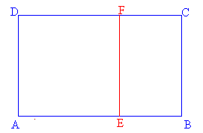

Suorakulmiot ABCD ja BCFE ovat yhdenmuotoisia, jos niiden sivujen pituudet ovat kultaisessa suhteessa 

**Esimerkki 1.**

Ateenassa olevan Parthenon-temppelin pääty on kultainen suorakulmio. Päädyn korkeus on 19 m. Kuinka leveä pääty on?

**Ratkaisu:**

Kultaisen suorakulmion pidemmän sivun pituuden suhde lyhyempään sivuun on 1,618034… Olkoon temppelin leveys *x*. Muodostetaan yhtälö.



Vastaus: Temppelin leveys on noin 31 m

# Tehtäviä

Onko jana jaettu kultaisen leikkauksen suhteessa, kun osien pituudet ovat

1. 1,0 cm ja 4,0 cm
2. 55 cm ja 89 cm
3. 2,35 cm ja 3,8 cm
4. 12,6 cm ja 28 cm

Onko jana jaettu kultaisen leikkauksen suhteessa, kun koko janan pituus on

1. 4,1 cm ja lyhemmän osan pituus on 1,6 cm.
2. 41,1 cm ja lyhemmän osan pituus on 18,6 cm.
3. 19,2 cm ja lyhemmän osan pituus on 7,4 cm.
4. 37,5 cm ja lyhemmän osan pituus on 12,6 cm.

Jana on jaettu kultaisen leikkauksen suhteessa. Kuinka pitkä on lyhyempi osa, kun pidempi osa on

1. 4,8 cm
2. 15,0 cm
3. 29,6 cm
4. 102,0 cm

Jana on jaettu kultaisen leikkauksen suhteessa. Kuinka pitkä on pidempi osa, kun lyhyempi osa on

1. 3,8 cm
2. 14,0 cm
3. 21,7 cm
4. 86,0 cm



Tee tarvittavat mittaukset ja tutki, mitkä oheisista suorakulmioista ovat kultaisia suorakulmioita?

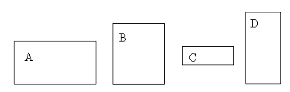

Piirrä jana ja jaa se kahteen osaan kultaisen leikkauksen suhteessa.

Mitä kultaisen leikkauksen suhteita löydät pentagrammista?

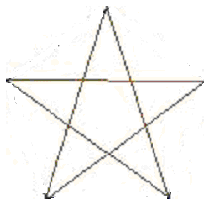

Tee tarvittavat mittaukset ja tutki, onko suomen lipussa olevat suorakulmiot kultaisia suorakulmioita.

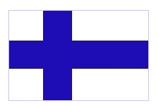

Antiikin kauneusihanne oli, että ihmisen navan tulee jakaa ihmisen pituus kultaisen leikkauksen suhteessa.

1. Miten korkealla 171 cm pitkän henkilön navan tulisi tämän mukaan olla?
2. Entä kuinka korkealla pituisesi henkilön navan tulisi olla?

Piirrä kolmio, jonka kulmat ovat 36°, 72° ja 72°. Mitä voit sanoa sivujen pituuksien suhteesta?

Fibonaccin lukujonon 11. ensimmäistä termiä on 1, 1, 2, 3, 5, 8, 13, 21, 34, 55, 89. Laske jonosta kunkin kahden peräkkäisen luvun suhde. Mitä havaitset?



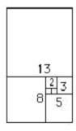

Piirrä kultainen spiraali, käyttäen apuna Fibonaccin lukuja oheisen kuvion mukaisesti. Piirrä kuvaan tarkistukseksi kahden suurimman suorakulmion lävistäjät, niiden pitäisi leikata toisensa sisimmässä suorakulmiossa.

Piirrä ympyrän sisään säännöllinen 10-kulmio. Ovatko monikulmion sivun pituus ja ympyrän säteen pituus toisiinsa kultaisessa suhteessa?

**Muoto ja symmetria**

Luonnossa symmetria ei ole matemaattisen täydellistä, mutta selkeät erot normaalista ovat huomiota herättäviä. Jossakin määrin kasvien ja eläinten rakennetta voidaan pitää symmetrisenä –myös ihmiskehoakin. Ulkomuodon symmetrialla ei kuitenkaan ole välttämättä mitään tekemistä sisäisen anatomian kanssa. Arkipäivän puheessa symmetrialla viitataan usein jonkinlaiseen sopusuhtaisuuteen ja kauneuteen. Symmetria luokin useimmissa ihmisissä positiivisia assosiaatioita. Tutkimusten mukaan esimerkiksi kasvot koetaan sitä kauniimmiksi mitä symmetrisemmät ne ovat.

Usein symmetriaa tulee pidettyä itsestäänselvyytenä. Siksi epäsymmetria onkin usein hätkähdyttävä piirre, joka vetää heti huomion puoleensa. Etenkin ihmisten tekemien rakenteiden ja esineiden oletetaan olevan symmetrisiä. Oletko koskaan tullut ajatelleeksi, kuinka paljon symmetriaa esiintyykään esimerkiksi autoissa tai leintokoneissa?

Matematiikassa erotetaan useita symmetrian lajeja, jotka jättävät kuvion kokonaisuutena muuttumattomaksi. Symmetria säilyttää kappaleen koon, muodon, etäisyydet sekä kulmien suuruudet. Kappaletta sanotaan symmetriseksi, jos siinä esiintyy yksikin kolmesta perussymmetriasta. Nämä ovat kierto, siirto ja heijastus. Siirrola on aina suunta ja etäisyys. Heijastuksella puolestaan tarkoitetaan peilikuvan tuottamista kohteesta, jolloin kohteen kätisyys muuttuu. Kierrossa kohdetta kierretään tietyn kulman verran kierron keskipisteen ympäri. Esimerkiksi neliötä voidaan kiertää 90° siten, että se yhtyy entiseen sijaintiinsa. Neliöllä on nelinkertainen symmetria-akseli. Säännötöntä kuviota ei voida kiertää niin, että se yhtyisi itseensä. Symmetrisin muoto on pallo, jota voidaan kiertää minkä verran tahansa minkä tahansa halkaisijan suhteen sijainnin muuttumatta. Pallolla on monia erikoisia matemaattisia ja fysikaalisia ominaisuuksia. Kuulalaakerissa samankokoisten pallojen asento on yhdentekevä; ne eivät voi joutua väärinpäin ja pyörivät aina. Pythagoralaiset pitivätkin ympyrää ja palloa täydellisimpiä mahdollisina muotoina niiden kiertosymmetrian ansiosta.

Symmetrialla on niin perustava käsitteellinen asema monissa teorioissa, että symmetrian puuttuminen havaitaan aina erityisen ongelmallisena. Symmetriaa tutkii matematiikan alue nimeltään ryhmäteoria, jolla on tärkeä rooli erityisesti kvanttimekaniikassa.

1. Peilaus suoran suhteen

Jos halutaan tehdä jonkin kuvion kanssa yhtenevä kuvio, käytetään apuna *yhtenevyyskuvauksia*, joita ovat *peilaus suoran suhteen*, *peilaus pisteen suhteen*, *yhdensuuntaissiirto* ja *kierto*. Koordinaatistoa apuna käyttäen kuviot ja yhtenevyyskuvaukset voidaan esittää laskennallisesti. Tietokonegrafiikka perustuu tähän.

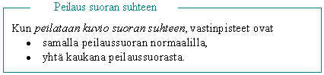

Jos jokin yhtenevyyskuvauksista palauttaa kuvion täsmälleen samaan paikkaan, jossa se alunperinkin oli, esiintyy kuviolla *symmetriaa*. *Suoran suhteen symmetriseksi* sanotaan kuviota, joka kuvautuu itselleen peilaussuoran suhteen. Peilaussuoraa sanotaan tällöin *symmetria-akseliksi*.

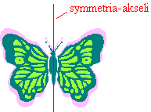

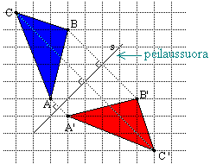

**Esimerkki 1.**

Peilataan kolmio ABC suoran s suhteen, saadaan peilattu kolmio A'B'C', joka on yhtenevä alkuperäisen kolmion kanssa.

# Esimerkki 2.

Suoran suhteen symmetrisiä kuvioita ja niiden symmetria-akselit.

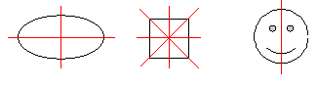

**Tehtäviä**

Jäljennä kuviot vihkoosi ja peilaa jana AB suoran CD suhteen.

a)

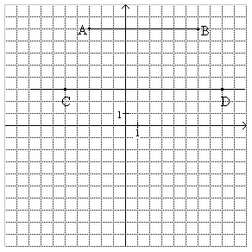

b)

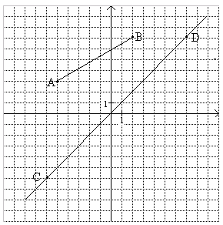

c)

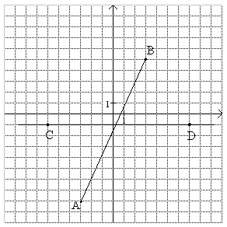

Piirrä kolmio ABC, jonka kärkipisteet ovat A = (1,0), B = (3,-1) ja C = (2,3). Peilaa kolmio *y*-akselin suhteen.

Jäljennä kuviot vihkoosi ja peilaa ne suoran *s* suhteen. Väritä muodostuneet kuviot.

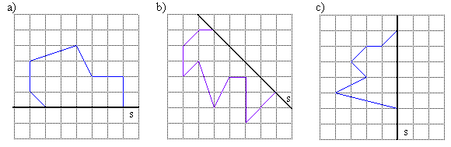

Mikä piste on pisteen (-3, 2) kanssa symmetrinen

1. *x*-akselin
2. *y*-akselin suhteen?

Piirrä rantanäkymä ja peilaa se vedenpinnan suhteen.

Jäljennä seuraavat suoran suhteen symmetriset kuviot vihkoosi ja piirrä niihin kaikki symmetria-akselit.

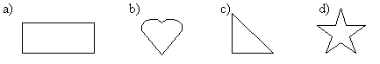

Mitkä ovat kuvapisteen koordinaatit, kun peilaat koordinaatiston pisteen A = (4,2)

1. *x*-akselin suhteen?
2. *y*-akselin suhteen?



Yhdistä pisteet (-3,0), (-1,1), (0,3), (1,1) ja (3,0) tässä järjestyksessä. Täydennä kuvio symmetriseksi *x*-akselin suhteen.

**Määritä jokaisen kuvion symmetria-akselien lukumäärä.**



Suunnittele suoran suhteen symmetrisiä kuvioita.

Mitkä kirjaimista A, B, C, D, E, F, G, H, I, J, K, L, M, N, O, P, Q, R, S, T, U, V, X, Y, Z, Å, Ä, Ö ovat suoran suhteen symmetrisiä?

Piirrä ruutupaperille suorakulmio, jonka sivujen pituudet ovat 3 ja 5 yksikköä. Peilaa suorakulmio toisen lävistäjänsä suhteen. Mikä kuvio syntyy?

Kirjoita tikkukirjaimin kaksi tytön ja kaksi pojan nimeä, joissa kaikki kirjaimet ovat symmetrisiä suoran suhteen.

Kirjoita nimesi tikkukirjaimin ja peilaa se

1. vaakasuoran suoran suhteen.
2. pystysuoran suoran suhteen.



Päättele piirtämättä mitkä ovat kolmion ABC, jossa A = (1,3), B = (4,0) ja C = (6,4), kuvapisteiden koordinaatit, kun kolmio peilataan

1. *x*-akselin suhteen.
2. *y*-akselin suhteen.
3. Peilaus pisteen suhteen

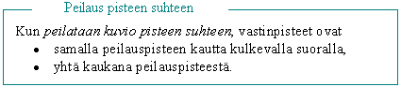

*Pisteen suhteen symmetrinen* kuvio kuvautuu itselleen, kun se peilataan peilauspisteen suhteen. Peilauspistettä sanotaan tällöin *symmetriakeskukseksi* ja se sijaitsee kuvion keskipisteessä.

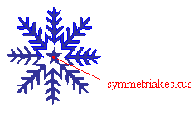

**Esimerkki 1.**

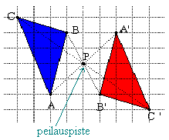

Peilataan kolmio ABC pisteen P suhteen, saadaan peilattu kolmio A'B'C', joka on yhtenevä alkuperäisen kolmion kanssa.

# Esimerkki 2.

Pisteen suhteen symmetrisiä kuvioita ja niiden symmetriakeskukset.

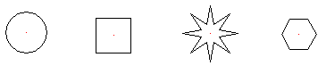

**Tehtäviä**

Jäljennä kuviot vihkoosi ja peilaa ne pisteen P suhteen.

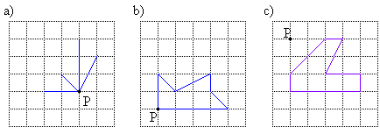

Piirrä kolmio AOB, jonka kärkipisteet ovat A = (2,1), O = origo ja B = (1,-2). Peilaa kolmio AOB origon suhteen.

Mikä piste on pisteen (2, 1) kanssa symmetrinen

1. origon suhteen
2. pisteen (1, -1) suhteen.

Piirrä suorakulmainen kolmio ja peilaa se

1. toisen terävän kulman kärkipisteen suhteen.
2. suoran kulman kärkipisteen suhteen.

Piirrä ympyrä ja peilaa se keskipisteensä suhteen.

Piirrä neliö, jonka kärkipisteiden koordinaatit ovat A = (-2,2), B = (2,2), C = (2,-2) ja D = (-2,-2). Suorita peilaus

1. pisteen E = (-1,-1) suhteen.
2. pisteen F = (5,1) suhteen.



Piirrä jokin puolisuunnikas ABCD ja peilaa se pisteen B suhteen.

Suunnittele pisteen suhteen symmetrisiä kuvioita.

Mitkä kirjaimista A, B, C, D, E, F, G, H, I, J, K, L, M, N, O, P, Q, R, S, T, U, V, X, Y, Z, Å, Ä, Ö ovat pisteen suhteen symmetrisiä?

Mitkä kuvioista ovat pisteen suhteen symmetrisiä?

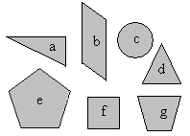

Piirrä jokin suunnikas ABCD ja siihen lävistäjät AC ja BD. Peilaa suunnikas lävistäjien leikkauspisteen suhteen.

1. Kierto ja siirto tasossa

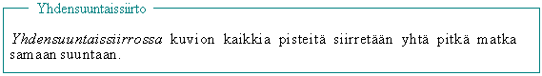

**Esimerkki 1.**

Siirretään kolmiota ABC suuntajanan *s =* ”2 yksikköä alas ja 10 yksikköä oikealle” verran.

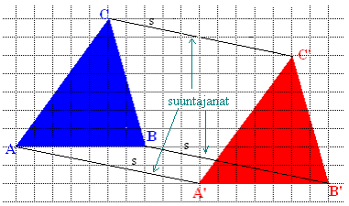

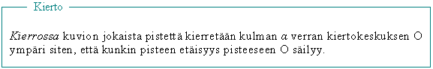

*Kierron suhteen symmetrinen* kuvio kuvautuu kulman α suuruisessa kierrossa itselleen, tällöin sanotaan, että kuvio on symmetrinen kulman α suuruisen kierron suhteen.

**Esimerkki 2.**

Kierrettään kolmiota ABC pisteen O ympäri 90 asteen verran vastapäivään.

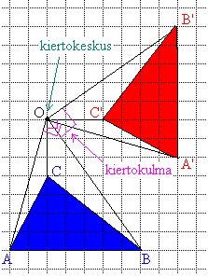

**Esimerkki 3.**

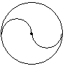

Jos viereistä kuviota kierretään keskipisteensä ympäri 180°, näyttää se täsmälleen samalta alkuperäisen kuvion kanssa ja sijaitsee täsmälleen samassa paikassa. Tällöin sanotaan, että on *kiertosymmetrinen kulmalla* 180°.

Koska 180° kierto keskipisteen suhteen voidaan tehdä kahdesti ennen kuin saavutetaan täysi kierros, on keskipiste symmetrisen kuvauksen *kaksinkertainen kiertokeskus*.

# Tehtäviä

Jäljennä kuvio vihkoosi ja siirrä kolmiota janan *s* verran.

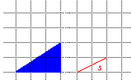

Millä kiertokulmalla oheinen kuvio on symmetrinen?

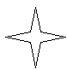

Selitä termit

1. symmetriakeskus,
2. kiertokeskus.

Jäljennä kuvio vihkoosi ja kierrä kolmiota pisteen O ympäri vastapäivään 90o.

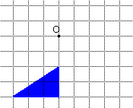

Janan päätepisteet ovat A = (-2, 1) ja B = ( 0, 3). Piste A kuvautuu siirrossa pisteeksi A’ = (1, 1). Mitkä ovat pisteen B’ koordinaatit?

Mitä yhteistä on kuvion kierrolla pisteen suhteen ja kuvion peilaamisella vastaavan pisteen suhteen?

**Määritä jokaisen kuvion kiertosymmetrioiden lukumäärä.**



Kuinka moninkertainen kiertokeskus kuvion keskipiste on?

DD01352_

1. Peilaa kuvio pisteen O suhteen.
2. Kierrä kuviota 180o pisteen O suhteen myötäpäivään. Mitä havaitset?

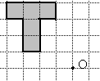

Voiko kuvio, jolla on kiertosymmetriaa, olla myös symmetrinen jonkin suoran suhteen?



Piirrä jana, jonka päätepisteet ovat A = (-2, 4) ja B = (1, 2). Kierrä janaa pisteen P = (-2, 5) ympäri 90o myötäpäivään. Mitkä ovat pisteiden A’ ja B’ koordinaatit?

Montako kiertosymmetriaa kuvioilla on?

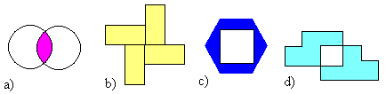

Piirrä neliö ABCD, jonka sivun pituus on 4,0 cm. Tee neliön pisteille janan AB määräämä yhdensuuntaissiirto.

1. Montako symmetria-akselia kuviolla on?
2. Väritä yksi ruutu siten, että kuviolla on kaksinkertainen kiertokeskus.

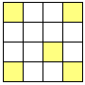

Luettele oheisista kirjaimista ne kirjaimet, joilla

1. on ainoastaan symmetria-akseli
2. on ainoastaan kiertosymmetriaa
3. on sekä symmetria-akseli että kiertosymmetriaa.

J M N O P Q R X Y

Suunnittele kuvio, joka on symmetrinen kiertokulmalla 60°.

Piirrä kolmio, joka kärkipisteet ovat A = (3, 0), B = (5, 1) ja C = (4, 4). Piste A siirretään pisteeseen A’ = (0, 1). Siirrä muita pisteitä saman verran ja samaan suuntaan kuin pistettä A. Mitkä ovat pisteiden B’ ja C ’ koordinaatit?

Piirrä ympyrä ja kierrä sitä sen kehällä olevan pisteen suhteen 130o myötäpäivään.



1. Muodosta kuvio P1 kiertämällä kuviota P origon suhteen 90˚ myötäpäivään.
2. Muodosta kuvio P2 peilaamalla kuvio P1 suoran *y* = 0 suhteen.
3. Mikä yksittäinen yhtenevyyskuvaus olisi siirtänyt kuvion P kuvioksi P2?

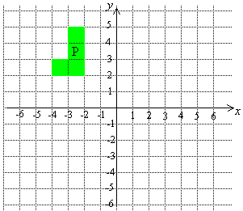

Mikä yhtenevyyskuvaus muuttaa kuvion A kuvioksi

1. B
2. C
3. D?

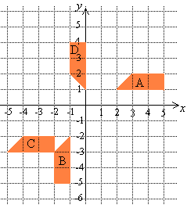

1. Neliöjuuri

# Esimerkki 1.

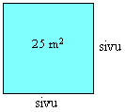

* 1. Lasketaan neliön muotoisen lattian yhden sivun pituus, kun lattian pinta-ala on 25 m2.

**Ratkaisu:**

Neliön pinta-ala on 25 m2, jolloin yhden sivun pituuden täytyy olla 5 m, koska .

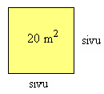

* 1. Entä jos neliön muotoisen lattian pinta-ala onkin 20 m2. Mikä on tällöin yhden sivun pituus?

**Ratkaisu:**

Jos sivun pituus olisi 4 m, lattian pinta-ala olisi . Sivun pituus ei ole nyt kokonaisluku, vaan se täytyy olla jotakin 4 m ja 5 m väliltä. Tehtävän voisi ratkaista kokeilemalla, mutta ratkaisu löytyy helpommin, kun otetaan laskimella *neliöjuuri* luvusta 20.

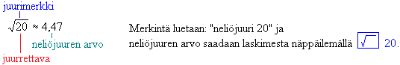

Tarkistus: (4,47 m)2 = 19,9809 m2 ≈ 20 m2

Neliöön korottamisen käänteinen toiminto on neliöjuuren ottaminen. Neliöjuuri vastaa siis kysymykseen, ”Mikä luku on korotettava toiseen potenssiin, jotta saadaan kyseessä oleva luku?”. Neliöjuurta ei voi ottaa negatiivisesta luvusta, eikä neliöjuuren arvo ole koskaan negatiivinan.

Luvun *a* neliöjuuri  on se positiivinen luku, jonka neliö on *a* eli

, jos .

# Esimerkki 2.

1. Luvun 16 neliöjuuri , koska luvun 4 neliö .
2. Luvun 9 neliöjuuri , koska luvun 3 neliö .

# Esimerkki 3.

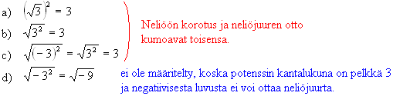

# Tehtäviä

Lue parillesi ääneen merkinnät.

1. 
2. 
3. 
4. 
5. 

Täydennä seuraavat.

1. Jos , niin 
2. Jos , niin 
3. Jos , niin 
4. Jos , niin 

Merkitse

1. neliöjuuri luvusta 15
2. miinus neliöjuuri kaksikymmentä
3. neliöjuuri luvusta kuusisataakolme

Piirrä vihkoosi neliö, jonka pinta-ala on 16 ruutua. Montako ruutua on neliön sivun pituus?

Montako ruudun sivua on neliön sivun pituus, jos sen pinta-ala on

1. 9 ruutua
2. 36 ruutua
3. 49 ruutua

Onko väite tosi?

1. 
2. 
3. 
4. 

Laske.

1. 
2. 
3. 
4. 
5. 
6. 
7. 
8. 
9. Laskintehtävä

Mikä on neliön sivun pituus, kun sen pinta-ala on

1. 81 cm2
2. 625 cm2
3. 2704 cm2?



Omakotitalon tontti on neliön muotoinen ja sen pinta-ala on 1600 m2. Paljonko aitaa tarvitaan tontin aitaamiseen, kun tuloaukoksi jätetään 3 m?

Arvioi ilman laskinta mitä kokonaislukua lähinnä on

1. 
2. 
3. 

Laske.

1. 
2. 
3. 
4. Laskintehtävä

Mikä luku sopii *x*:n paikalle?

1. 
2. 
3. 
4. 
5. 
6. Laskintehtävä

Tutki, onko neliöjuurten arvot laskettu oikein.

1. 
2. 
3. 
4. 
5. Laskintehtävä

Laske neliöjuuret kahden desimaalin tarkkuudella.

1. 
2. 
3. 
4. 
5. 
6. Kun juurrettava kerrotaan 100:lla, miten neliöjuuren arvo muuttuu?

Mikä luku on juurrettavana, kun neliöjuuren arvo

1. on yhtä suuri kuin juurrettava,
2. on puolet juurrettavasta,
3. on kolminkertainen juurrettavaan verrattuna?
4. Laskintehtävä

Neliönmuotoisen pellon, jonka pinta-ala on 49 ha, reunoille on tehty hiihtolatu. Kuinka pitkän matkan Laura hiihtää, kun hän kiertää hiihtolenkin viisi kertaa? Anna tulos kilometreinä.

1. Laskintehtävä

Voit arvioida uimahypyissä veteen törmäämisnopeuden kaavalla , missä nopeuden yksikkö on m/s ja putoamismatkan m. Laske törmäämisnopeudet hypättäessä

1. 3 metristä
2. 5 metristä
3. 10 metristä.



Kasvin varren halkaisija *d* riippuu kasvuajasta *t* yhtälön  mukaisesti, jossa k > 0 on verrannollisuuskerroin. Kasvin varsi on 9 mm paksuinen 36 vuorokauden ikäisenä. Kuinka paksu varsi on 100 vuorokauden ikäisenä? (yo syksy 1997)

1. Laskintehtävä

Suorakulmaiselle tontille, jonka pituus on 38 m itä-länsisuunnassa ja 34 m pohjois-eteläsuunnassa, rakennetaan koilliskulmaan neliön muotoinen talo. Talo sijaitsee 6 m päässä tontin rajoista, ja sen pinta-ala on 120 m2. Valitse sopiva mittakaava pohjakaaviolle tontista taloineen, kun pohjakaavion pitäisi mahtua 10 cm x 10 cm tilaan paperille ja tontin lyhemmän sivun on kaaviossa oltava vähintään 4 cm. Piirrä luonnos pohjakaaviosta valitsemassasi mittakaavassa. Mikä on tontin neliömetrihinta, kun tontti maksoi 86 000 mk? (yo kevät 1996)

1. Neliöjuurilaskuja

Laskulausekkeissa neliöjuuret ja potenssit ovat samanarvoisia. Jos sulkeita ei ole, eikä juurimerkinnän alla ole laskutoimituksia, lasketaan potenssit ja neliöjuuret ensiksi. Saman juurimerkin alla olevista yhteenlaskettavista tai vähennettävistä ei saa ottaa neliöjuurta erikseen. Tällöin juurrettavana olevat laskutoimitukset on suoritettava ensiksi.

# Esimerkki 1.

1. 
2. 



**Esimerkki 2.**

Laketaan lausekkeen arvo laskimella kolmen numeron tarkkuudella.

Laskimesta riippuen näppäily voi tahtua esimerkiksi seuraavasti:

,

jolloin saadan neliöjuuren arvoksi .

Kertolaskussa voidaan neliöjuuri ottaa erikseen kertolaskun tekijöistä ja jakolaskussa erikseen osoittajasta ja nimittäjästä. Sääntöjä voi soveltaa myös toisinpäin tuomalla laskut saman juurimerkinnän alle.

Juurrettavana olevien kerto- ja jakolaskujen laskusäännöt:

 ja 

**Esimerkki 3.**

1. 
2. 
3. 



1. 



**Esimerkki 4.**

Sievennetään laskut tuomalla ne saman juurimerkinnän alle.

1. 
2. 

**Tehtäviä**

Laske ja ilmoita vastaus murtolukuna.

1. 
2. 
3. 
4. 
5. 
6. 

Sievennä.

1. 
2. 
3. 
4. 

Laske.

1. 
2. 
3. 
4. 

Laske.

1. 
2. 

Laske.

1. 
2. 
3. 
4. 
5. 
6. 

Laske ja ilmoita vastaus murtolukuna.

1. 
2. 
3. 
4. 
5. Laskintehtävä

Anna vastaukset kolmen numeron tarkkuudella.

1. 
2. 
3. 
4. 
5. Laskintehtävä

Anna vastaukset kolmen numeron tarkkuudella.

1. 
2. 
3. 
4. 



Laske.

1. 
2. 
3. 
4. 

Laske.

1. 
2. 
3. 
4. 

Laske.

1. 
2. 
3. 

Päättele, mikä luku sopii *x*:n paikalle.

1. 
2. 
3. 
4. 

Laske.

1. 
2. 
3. 
4. 
5. Laskintehtävä

Anna vastaukset kolmen numeron tarkkuudella.

1. 
2. 
3. 
4. 

Laske lausekkeen arvo ilman laskinta, kun

1. *a* = 2, *b* = 3 ja *c* = 1
2. *a* = 1, *b* = 2 ja *c* = -8

Ilmoita luvut muodossa , jossa *a* ja *b* ovat positiivisia kokonaislukuja.

1. 
2. 
3. 
4. 
5. 
6. 

Millä *x*:n arvoilla lausekkeet on määritelty?

1. 
2. 
3. 
4. 



Laske lausekkeen  tarkka arvo, kun . (yo kevät 1984)

Laske lausekkeen  tarkka arvo, kun

1. 
2. 

(yo syksy 1987)

1. Laskintehtävä

Tiesitkö, että ihmisen massa kasvaa ihmisen liikkuessa tarpeeksi nopeasti? Erityisen suureksi se kasvaa, jos nopeus lähestyy valon nopeutta 2,9979246⋅108 m/s. Suhteellisuusteorian mukaan massan kasvu nopeuden kasvaessa saadaan lasketuksi kaavalla

.

Laske massasi, jos liikkuisit nopeudella

1. 29 m/s
2. 290 m/s
3. 2,9⋅108 m/s
4. 2,99⋅108 m/s
5. 2,9979⋅108 m/s
6. 2,9979245⋅108 m/s

Minkä positiivisen luvun neliöjuuri on luku ? Anna vastaus sekä tarkkana arvona että likiarvona kolmen merkitsevän numeon tarkkuudella. (yo syksy 1994)

1. Pythagoraan lause

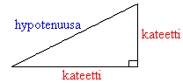

*Hypotenuusa* on suorakulmaisessa kolmiossa suoran kulman vastainen sivu. Suoran kulman viereisiä sivuja sanotaan *kateeteiksi*.

**Huom!** Hypotenuusa on aina suorakulmaisen kolmion pisin sivu.

Tarkasteellaan suorakulmaista kolmiota, jonka kateettien pituudet ovat 3 ja 4 ja hypotenuusan pituus on 5.

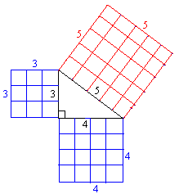

Piirretään kolmion sivuille neliöt, joiden sivujen pituudet ovat yhtä suuret kuin kolmion sivujen pituudet.

Kateettien neliöiden pinta-alat:  ja 

Hypotenuusan neliön pinta-ala: 

Jos kateettien neliöiden pinta-alat lasketaan yhteen , saadaan hypotenuusan neliön pinta-ala. Tämä ominaisuus on voimassa kaikissa suorakulmaisissa kolmioissa ja se tunnetaan nimellä *Pythagoraan lause*.

*Pythagoraan lause:* Suorakulmaisessa kolmiossa kateettien neliöiden

summa on hypotenuusan neliö.



Pythagoraan lauseen avulla voidaan tukia onko kolmio suorakulmainen.

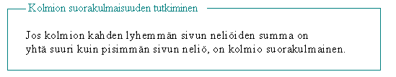

# Tehtäviä

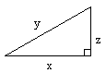

Mikä oheisen suorakulmaisen kolmion sivuista on

1. hypotenuusa
2. kateetti?

Nimeä kolmion sivusta kateetit ja hypotenuusa.

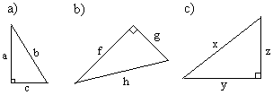

Voiko suorakulmaisessa kolmiossa kateetti olla pidempi kuin hypotenuusa?

Mitkä seuraavista suorakulmaisen kolmion sivujen pituuksista ovat kateetteja ja mitkä hypotensuusia?

1. 13 cm, 27 cm ja 24 cm
2. 1,6 m, 2,4 m ja 2,9 m
3. 58 km, 42 km ja 40 km

Onko kolmio suorakulmainen, jos kolmion sivujen pituudet ovat

1. 11 cm, 20 cm ja 9 cm
2. 8 cm, 6 cm ja 10 cm
3. 7 cm, 24 cm ja 25 cm?

Miksi sivun *x* pituutta ei voida ratkaista Pythagoraan lauseen avulla oheisesta kolmiosta?

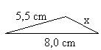

Kirjoita Pythagoraan lause seuraavien kolmioiden avulla.

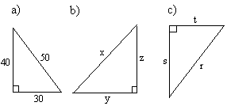

Mikä luonnollinen luku sopii *x*:n paikalle?

1. 
2. 
3. 
4. 

Kolmion sivujen pituudet ovat 1 cm, 16 cm ja 17 cm. Onko kolmio suorakulmainen? (yo kevät 1987)



Piirrä suorakulmainen kolmio ja mittaa sen sivujen pituudet. Osoita laskemalla, että kolmio on suorakulmainen.

Suorakulmaisen kolmion kateetit ovat 8,0 m ja 6,0 m. Laske kolmion pinta-ala.

Suorakulmaisen kolmion sivujen pituudet ovat 6,0 cm, 8,0 cm ja 10,0 cm. Laske kolmion pinta-ala.

Suorakulmaisen kolmion sivujen pituudet ovat 12 cm, 16 cm ja 20 cm. Laske kolmion pinta-ala.



Tarkastellaan oheista muistikolmiota. Onko väite tosi?

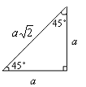

1. Kateetista saa hypotenuusan kertomalla luvulla.
2. Hypotenuusa on lyhyempi kuin kateetti.
3. Hypotenuusasta saa kateetin jakamalla luvulla .

Ratkaise kolmiosta *x*:llä merkityn sivun pituus muistikolmion avulla.

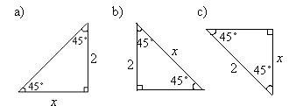

Tarkastellaan oheista muistikolmiota. Onko väite tosi?

**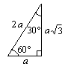**

1. Hypotenuusasta saa lyhimmän kateetin jakamalla luvulla 2.
2. Pidemmästä kateetista saa lyhimmän kateetin jakamalla luvulla .
3. Hypotenuusasta saa pidemmän kateetin kertomalla luvulla.
4. Lyhemmästä kateetista saa hypotenuusan kertomalla luvulla 2.

Ratkaise kolmioista muistikolmion avulla

1. hypotenuusan *x* pituus
2. kateetin *y* pituus.

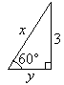

1. Pythagoraan lauseen sovelluksia

Pythagoraan lauseen avulla voidaan ratkaista mikä tahansa suorakulmion sivun pituuksista, jos kaksi sen muista sivunpituuksista tunnetaan. Kun Pythagoraan lauseeseen sijoitetaan arvoja, on oltava tarkkana, että sijoittaa kateettien pituudet ja hypotensuusan pituuden oikeaan paikkaan. Tämän jälkeen tuntematon muuttuja ratkeaa normaaleja yhtälönratkaisusääntöjä noudattaen.

**Esimerkki 1.**

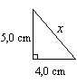

Lasketaan viereisen suorakulmaisen kolmion hypotenuusan pituus, kun tiedetään kateettien pituudet.

Sijoitetaan sivujen pituuden Pythagoran lauseeseen.

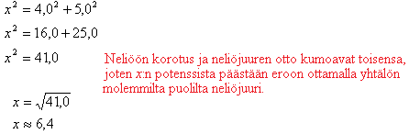

Vastaus:Hypotenuusan pituus on 6,4 cm.

**Esimerkki 2.**

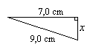

Lasketaan viereisen suorakulmaisen kolmion sivun *x* pituus.

Koska kolmio on suorakulmainen, voidaan soveltaa Pythagoraan lausetta. Kysytty sivu on kateetti ja toinen kateeteista on 7,0 cm. Hypotenuusan pituus on 9,0 cm.



Vastaus: Sivun *x* pituus on 5,7 cm.

**Esimerkki 3.**

Pisteen A koordinaatit ovat (-4, 1) ja pisteen B (2,3). Laske kuinka kaukana pisteet ovat toisistaan.

**Ratkaisu:**

Sijoitetaan pisteet A ja B koordinaatistoon ja yhdistetään ne janalla. Täydennetään kuvio suorakulmaiseksi kolmioksi.

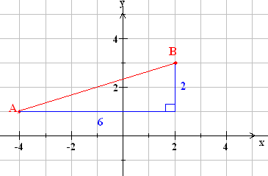

Pisteiden etäisyys on suorakulmaisen kolmion hypotenuusan pituus, joten se voidaan laskea käyttämällä Pythagoraan lausetta.



Vastaus: Pisteiden A ja B välinen etäisyys on 6,3.

**Tehtäviä**

Määritä kolmioista sivun *x* pituus.

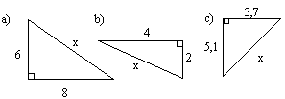

Laske hypotenuusan pituus, kun kateetit ovat

1. 3 cm ja 4 cm
2. 6,0 m ja 7,0 m
3. 9,3 cm ja 11,2 cm

Määritä kolmioista sivun *x* pituus.

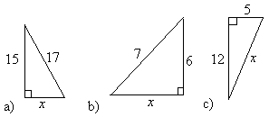

Laske kateetin pituus, kun

1. hypotenuusa on 5 cm ja toinen kateetti on 4 cm
2. hypotenuusa on 9,0 cm ja toinen kateetti on 5,0 cm
3. hypotenuusa on 13,2 cm ja toinen kateetti on 7,3 cm.

Suorakulmaisen kolmion toinen kateetti on 24 mm ja toinen on 46 mm pidempi. Laske hypotenuusan pituus.

Paljonko polku oikaisee, kun kuljetaan Keskuskatua pitkin Rantakadulle?

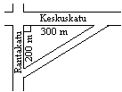



Kuinka pitkä on pisteiden (1,1) ja (3,4) välinen jana?

Laske pisteiden etäisyys origosta.

1. (2,-4)
2. (-1,3)
3. (3,1)

Lauri purjehti ensin 7,0 km länteen sitten 5,0 km etelään. Kuinka kaukana Lauri oli lähtöpisteestä?

Laske katkenneen puun alkuperäinen pituus.

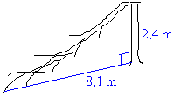

Laske kolmion korkeusjanan *h* pituus.

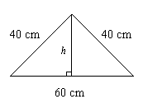

Laske talon ullakon korkeus.

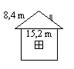

Suunnistaja juoksee 4,0 km pohjoiseen ja sitten 2,1 km itään. Kuinka kauas hän on edennyt lähtöpaikastaan?

Kahden puun etäisyys on 25,0 m. Puiden korkeudet ovat 22,0 m ja 9,5 m. Laske puiden latvojen välinen etäisyys.

Tasakylkisen kolmion kyljet ovat 8,3 cm ja kanta 6,8 cm.

1. Piirrä kolmio ja merkitse kuvaan kannan vastainen korkeus.
2. Mikä on kolmion korkeus?
3. Mikä on kolmion pinta-ala?

Tasasivuisen kolmion sivun pituus on 6,5 cm.

1. Piirrä kolmio ja merkitse kuvaan kannan vastainen korkeus.
2. Mikä on kolmion korkeus?
3. Mikä on kolmion pinta-ala?

Puutarhurilla on käytettävänään 10 suorakaiteen muotoista laattaa, joiden koko on 20cm⋅60cm. Kuinka pitkälle matkalle laatat riittävät eri tavoilla laitettuna? Ilmoita vastaukset metreinä.

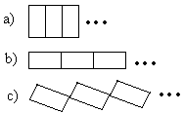

Maanviljelijällä on puolisuunnikkaan muotoinen pelto. Monenko hehtaarin alueella hän voi viljellä siinä vehnää?

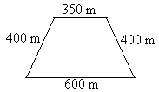

Lattia on suorakulmion muotoinen. Lattian toinen sivu on 7,4 m ja lävistäjä 9,2 m. Laske lattian pinta-ala.



Johda pythagoraan kaavasta  laskukaavat kateettien pituuksille yhtälön ratkaisun sääntöjä noudattaen.

Laske kuvan mukaisen leijan pinta-ala. (pääsykoetehtävä teknikkokoulutukseen, kevät 1992)

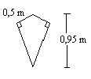

Ohuen, jäykän levyn pituus on 250 cm ja leveys 210 m. voidaanko levy viedä oviaukosta, jonka leveys on 80 cm ja korkeus 200 cm? (yo kevät 1997)

Suorakulmion ABCD sivut ovat AB = 220 mm ja BC = 165 mm. Laske kärjen B etäisyys *d* lävistäjästä AC. (pääsykoetehtävä teknikkokoulutukseen, kevät 1993)

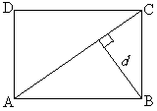

1. Ympyrän kehän pituus ja pinta-ala

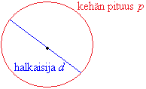

Jokaisen ympyrän kehän pituuden *p* ja halkaisijan pituuden *d* suhde on sama luku. Tämän suhteen tarkkaa arvoa merkitään kreikkalaisella kirjaimella π:



π (luetaan: pii) on päättymätön ja jaksoton desimaaliluku (eli irrationaaliluku). Sekä ympyrän kehän pituuden että ympyrän pinta-alan laskuissa käytetään yleensä laskimessa olevaa π:n likiarvoa tai likiarvoa 3,14.

Koska ympyrän halkaisijan pituus on kaksi kertaa säteen pituus, voidaan ympyrän kehän pituuden ja ympyrän pinta-alan laskukaavat muodostaa joko halkaisijan tai säteen avulla.

Ympyrän kehän pituus *p* on luvun π ja halkaisijan *d* pituuden tulo

.

Ympyrän pinta-ala *A* on luvun π ja säteen *r* neliön tulo.



**Esimerkki 1.**

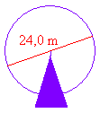Linnanmäellä olevan maailmanpyörän halkaisija on 24,0 m. Lasketaan kuinka pitkä matka kuljetaan yhden kierroksen aikana laskemalla maailmanpyörän kehän pituus



Vastaus: Yhden kierroksen aikana kuljetaan 75,4 metriä.

**Esimerkki 2.**

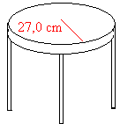

Lasketaan ympyrän muotoisen yöpöydän pinta-ala,

kun sen säde on 27,0 cm.



Vastaus: Yöpöydän pinta-ala on 2290 cm2 eli 0,229 m2.

**Tehtäviä**

Laske ympyrän kehän pituus, kun ympyrän halkaisija on

1. 1,0 cm
2. 3,0 cm
3. 5,1 cm
4. 6,7 cm.

Laske ympyrän kehän pituus, kun ympyrän säde on

1. 2,0 cm
2. 4,0 cm
3. 7,2 cm
4. 19,0 cm.

Laske kuvan ympyröiden kehän pituudet.

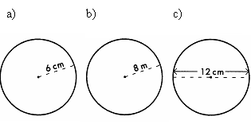

Laske edellisen tehtävän ympyröiden pinta-alat.

Laske ympyrän pinta-ala, kun sen säde on

1. 1,0 cm
2. 2,0 cm
3. 5,2 cm
4. 12,8 cm

Mittaa 1 € kolikosta halkaisija ja laske sen perusteella kolikon

1. kehän pituus ja
2. pinta-ala.

Laske ympyrän pinta-ala, kun sen halkaisija on

1. 3,0 m
2. 16,0 m
3. 25,4 m
4. 210,0 m

Mikä on ympyrän pinta-ala, kun sen

1. säde on 22 cm
2. halkaisija on 1,5 m?

Laske ympyrän halkaisijan pituus, kun kehän pituus on

1. 3,0 cm
2. 25,0 cm
3. 176,0 cm



Piirrä vihkoosi ympyrä, jonka kehän pituus on

1. 5,0 cm
2. 10,0 cm
3. 15,0 cm.

Polkupyörän renkaan säde on 33 cm. Montako kertaa rengas pyörähtää 2 kilometrin matkalla?

Laske renkaan kehän pituus tuumina ja senttimetreinä, kun polkupyörän renkaan halkaisija on

1. 26,0 tuumaa
2. 28,0 tuumaa.

Kuinka suuri ympyrän muotoinen alue saadaan aidatuksi 62,0 m pitkällä köydellä?

Suihkulähde on puoliympyrän muotoinen. Sen säde on 1,8 m. Laske suihkulähteen

1. piiri
2. pinta-ala.

Pyöreän pöydän halkaisija on 150 cm. Laske tarvittavan pöytäliinan pinta-ala, kun liina ulottuu vielä 8,0 cm reunan ulkopuolelle.

Ympyrän piiri on 2,95 cm. Laske sen säde ja pinta-ala.

Täydennä taulukko.

|  |  |  |  |
| --- | --- | --- | --- |
| **säde [cm]** | **halkaisija [cm]** | **kehän pituus [cm]** | **pinta-ala [cm2]** |
| 11,0 |  |  |  |
|  | 19,8 |  |  |
|  |  | 128,0 |  |
|  |  |  | 198 |
|  |  |  | 1500 |

Maailman pienin ajokelpoinen yksipyöräinen on 20 senttiä korkea ja sen pyörän halkaisija on 1,8 senttiä. Sen rakensi ruotsalainen Signar Berglund, ja hänen maanmiehensä Peter Rosendahl on ajanut sillä useita kertoja. Pisin matka on 8,5 metriä, jonka Rosendahl ajoi saksalaisessa televisio-ohjelmassa 29.3.1998. Montako kierrosta pyörä pyöri ajon aikana?

Piirrä ympyrä, jonka pinta-ala on

1. 10 cm2
2. 20 cm2
3. 50 cm2.

Laske tummennetun alueen pinta-ala.

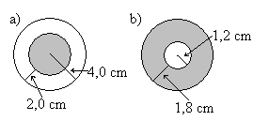

Ympyrän pinta-ala on 50 m2. Laske ympyrän säde, halkaisija ja kehän pituus.

Mikä on ympyrän säde, kun sen pinta-ala on 20 cm2?

Origokeskisen ympyrän säde on 9. Selvitä laskemalla onko piste A = (-4,8) ympyrän sisä- vai ulkopuolella?

Napakelkka rakennetaan keskuspuusta (jonka korkeus maanpinnan yläpuolella on 1,0 m) ja 5,0 metrin työntöpuusta. Kuinka pitkän matkan kelkka kulkee yhdellä kierroksella?

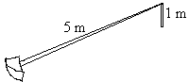

Laske Maapallon, Kuun ja Auringon ympärysmitat, kun niiden säteet ovat seuraavat: Maapallo 6378 km, Kuu 1738 km ja Aurinko 6,96⋅105 km.

Tiesitkö, ettei maa ole aivan pallon muotoinen, vaan se on navoiltaan litistynyt? Maapallon halkaisija on päiväntasaajalta mitattuna 43 km pidempi, kuin jos mitataan maapallon pyörimisakselin pituus etelänvalta pohjoisnavalle. Litistymisen aiheuttaa päiväntasaajalla ilmenevä suurempi keskeisvoima. Keskeisvoiman vaikutuksen pystyt tuntemaan, kun autolla ajetaan riittävä kovaa mutkaista tietä.

Kuinka kauan kestäisi kävellä maapallon ympäri, jos kävelyvauhti on 6 km/h (oletetaan, että voidaan kulkea suorinta reittiä)?



Maapallo kiertää aurinkoa nopeudella 29,78 km/s. Laske yhteen kierrokseen kuluva aika, kun maapallon keskimääräinen etäisyys auringosta on . Mitä itse asiassa tulit laskeneeksi?

Kellohametta valmistettaessa tarvitaan kahden samankeskisen ympyräviivan rajoittama pala kangasta. Sisempi ympyrä muodostaa hameen vyötärön ja ulompi helman. Tytölle, jonka vyötärön ympärysmitta on 60 cm, halutaan ommella 60 cm pitkä kelohame. Kuinka leveää kankaan pitää vähintään olla, jotta siitä voitaisiin leikata hameeseen tarvittava ympyrärenkaan muotoinen pala? Saumavaroja ja päärmeitä ei tarvitse ottaa huomioon.(yo kevät 1998)

Laske pienemmän neliön ala, kun suuremman neliön sivun pituus on 15 cm.

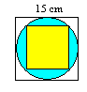

**Miten maapallo kiertää aurinkoa ympäri?**

Maapallo ei kierrä Aurinkoa ympäri aivan ympyrän muotoista rataa. 1600-luvun alussa Johannes Kepler havaitsi, että planeettojen kiertoradat Auringon ympäri ovat ellipsejä eli litistyneen ympyrän muotoisia ja niiden toisessa polttopisteettä sijaitsee aurinko. Planeetoista Venuksen kiertorata on lähinnä ympyrää, soikein rata on puolestaan Plutolla.

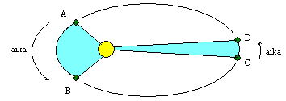

Kaikki planeetat kiertävät Aurinkoa samaan suuntaan, Auringon pohjoisnavalta katsottuna vastapäivään. Planeetan kiertoaika Auringon ympäri määrää kyseisen planeetan vuoden pituuden: Lyhyin vuosi, 88 päivää, on Merkuriuksella, pisin, noin 248 vuotta, Plutolla. Maapallon vuosi on tarkalleen 365,26 päivää.

Tiesitkö, ettei Maapallon nopeuskaan ole koko ajan sama? Kun Maapallo siirtyy pisteestä A pisteeseen B kuluu siihen yhtä paljon aikaa, kun jos Maapallo siirtyy pisteestä C pisteeseen D. Pisteiden A ja B sekä Auringon muodostaman alueen pinta-ala sitä vastoin on yhtä suuri kuin Auringon ja pisteiden C ja D muodostaman alueen pinta-ala. Koska matka pisteestä A pisteeseen B on paljon pitempi kuin matka pisteestä C pisteeseen D, täytyy Maapallon kulkea huomattavasti nopeammin lähellä Aurinkoa. Tämä voidaan selittää kappaleiden vetovoiman perusteella. Kun Maa on lähellä Aurinkoa, vetää Aurinko sitä voimakkaammin puoleensa. Jotta Maapallo silti pysyisi radallaan, eikä muuttaisi suuntaansa kohti aurinkoa, on sen kuljettava nopeammin.

Samaa lakia noudattavat myös aurinkokunnan ulkopuolelta tulevat pyrstötähdet ja samaan tapaan Kuu kiertää Maapalloa ympäri.

1. Ympyrän sektorin kaaren pituus ja pinta-ala

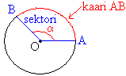

Kaksi sädettä OA ja OB sekä ympyrän kaari AB rajaavat *sektorin*. Sektorin *keskuskulman* *α* kärki on ympyrän keskipisteessä.

**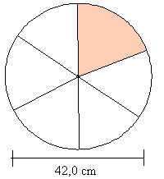**

**Esimerkki 1.**

Perhepizzan halkaisija on 42,0 cm. Tällöin sen pinta-ala on



ja kehän pituus

 .

Jaetaan pizza tasan kuuden henkilön kesken ja lasketaan kunkin saaman sektorin osat:

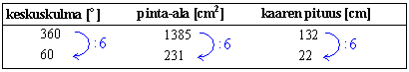

Yhden pizzapalan pinta-ala on siis kuudesosa koko pizzasta eli 231 cm2 ja vastaavasti pizzapalan kaaren pituus on 22 cm.

Sektorin keskuskulman suuruus, pinta-ala ja kaaren pituus muuttuvat samassa suhteessa. Sektorin laskukaavoissa se kuinka suuri osa ympyrästä otetaan, ilmaistaan keskuskulman ja koko ympyrän astelukujen suhteena.

Ympyrän sektorin kaaren pituus



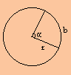

Ympyrän sektorin pinta-ala on



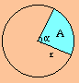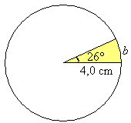

**Esimerkki 2.**

Ympyrän säde on 4,0 cm. Lasketaan 26° keskuskulmaa vastaavan sektorin

1. kaaren pituus



1. pinta-ala



Vastaus:Sektorin kaaren pituus on 1,8 cm ja pinta-ala 3,6 cm2.

**Tehtäviä**

Mikä tummennetuista alueista kuvaa ympyrän sektoria?

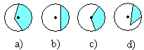

Nimeä ympyrän osat.

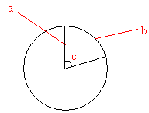

Ilmoita tummennettujen sektoreiden keskuskulmien suuruudet, kun ympyrät on jaettu yhtäsuuriin osiin.

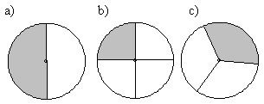

Ilmoita edellisen tehtävän sektoreiden pinta-alat, jos koko ympyrän pinta-ala on 150 cm2.

Ympyrä on jaettu yhtä suuriin sektoreihin kuvan mukaisesti. Mikä on sektorin

1. keskuskulman suuruus?
2. kaaren pituus, kun ympyrän kehän pituus on 2,0 m?



Jäljennä taulukko vihkoosi ja täydennä siihen puuttuvat tiedot.

|  |  |
| --- | --- |
| **sektorin keskuskulma [ °]** | **sektorin kaaren pituus [cm]** |
| 360 | 32 |
| 90 |  |
|  | 16 |
| 45 |  |
|  | 2 |

Ympyrän säde on 3,0 m. Laske sektorin kaaren pituus, kun sen keskuskulma on

1. 180°
2. 45°
3. 30°
4. 25°

Jäljennä taulukko vihkoosi ja täydennä siihen puuttuvat tiedot.

|  |  |
| --- | --- |
| **sektorin keskuskulma [ °]** | **sektorin pinta-ala [cm2]** |
| 360 | 60 |
|  | 30 |
| 90 |  |
|  | 6 |
| 6 |  |

Ympyrän säde on 4,0 m. Laske sektorin pinta-ala, kun sen keskuskulma on

1. 120°
2. 90°
3. 30°
4. 20°

Ympyrän säde on 5,0 cm. Laske 40° keskuskulmaa vastaavan

1. sektorin ala
2. kaaren pituus

Ympyrän säde on 10 cm ja keskuskulma 39º. Laske sektorin

1. kaaren pituus.
2. pinta-ala

Ympyrän halkaisija on 6,0 m. Laske 60° keskuskulmaa vastaavan

1. kaaren pituus
2. sektorin ala

Mittaa tarvittavat osat oheisesta ympyrästä, jotta voit laskea tummennetun sektorin kaaren pituuden ja pinta-alan.

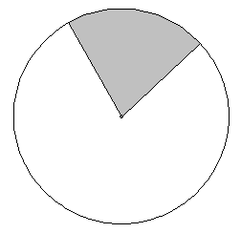

Armeija harjoittelee ampuma-alueella, jonka laajuus on 35° ja kantama 25 km. Laske vaarallisen alueen suuruus.



Laske kuvioiden piirit.

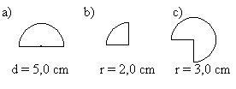

Laske kuvan puoliympyröiden piirit ja pinta-alat.

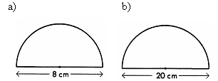

Laske alueen pinta-ala.

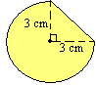

Laske tummennetun alueen pinta-ala.



Kuinka pitkän kaaren kellon minuuttiviisari, jonka pituus on 7,5 cm, kulkee

1. viiden minuutin aikana
2. kahdenkymmenen minuutin aikana?

Laske tummennetun sektorin pinta-alan tarkka arvo. (Vastauksessa esiintyy π.)

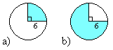

Laske kuvion piiri ja pinta-ala.

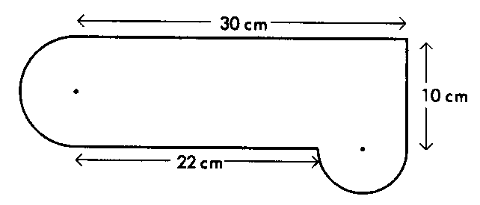

Hihnapyörien keskiöväli on 1600 mm ja molempien hihnapyörien halkaisija on 320 mm. Kuinka pitkä hihna on?

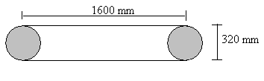



Kuinka suuri on sektorin keskuskulma, jos ympyrän säde on 16 cm ja sektorin kaaren pituus 25 cm?

Laske sektorin keskuskulman suuruus, jos ympyrän halkaisija on 10,0 m ja pinta-ala 26,18 m2?

Laiva lähtee Mogadishusta Somaliasta (45º itäistä pituutta) päiväntasaajaa pitkin kohti Sumatraa (100º itäistä pituutta). Päiväntasaajan pituus on 40 000 km.

1. Kuinka pitkän matkan laiva kulkee?
2. Kuinka paljon pidemmän matkan lentää lokki, joka pysyttelee koko ajan 10 m laivan yläpuolella?
3. Ympyrän tangenttikulma

Ympyrän *tangentti* on suora, joka kulkee säteen kehällä olevan päätepisteen kautta ja

on kohtisuorassa sädettä vastaan. Tangentti siis sivuaa ympyrää ainoastaan yhdessä pisteessä ja sen etäisyys ympyrän keskipisteestä on säteen suuruinen.

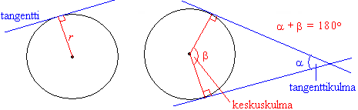

Ympyrän ulkopuolisen pisteen kautta voidaan ympyrälle piirtää kaksi tangenttia. Kulmaa, jonka kyljet sijaitsevat ympyrän tangenteilla, sanotaan *tangenttikulmaksi*. Tanganttikulman kyljet kärjestä sivuamispisteisiin ovat yhtä pitkät.

Tangenttikulman ja sitä vastaavan keskuskulman summa on 180°.

**Esimerkki 1.**

Lasketaan keskuskulman suuruus, kun sitä vastaavan tangenttikulman suuruus on 40o.

Tangenttikulman ja sitä vastaavan keskuskulman summa on 180°, joten keskuskulma on .

**Esimerkki 2.**

Purjelaivan tähystyskori sijaitsee 40 m korkeudessa. Lasketaan kuinka kauaksi sieltä voi nähdä tyynellä säällä. Maapallon säde on 6378 km. (kuvan mittasuhteet eivät ole oikein)

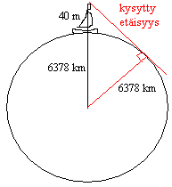

Kuvioon muodostuu suorakulmainen kolmio, jonka toinen kateeteista on kysytty etäisyys. Hypotenuusan pituus on 6378 km + 0,040 km = 6378,040 km.

kysytty etäisyys =

Vastaus:Tähystystornista voi nähdä 23 km päähän.

**Huom!** Todellisuudessa matka mitataan maapallon pintaa pitkin eli tässä pitäisi laskea sektorin kaaren pituus, mutta koska sektorin keskuskulma on hyvin pieni, on oikeakin tulos kilometrien tarkkuudella sama.

**Tehtäviä**

Kuinka monta yhteistä pistettä voi ympyrällä ja tangentilla enintään olla?

Yhdistä kuvat ja nimitykset.

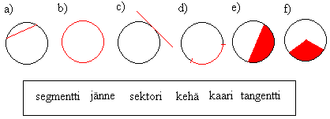

Piirrä ympyrä ja sille tangentti. Peilaa ympyrä tangentin suhteen.

Piirrä ympyrä, jonka säde on 3 cm ja sen ulkopuolelle piste P, joka on 7 cm:n päässä ympyrän keskipisteestä. Pirrä pisteestä P ympyrälle kaksi tangenttia. Mittaa tangenttikulman ja sitä vastaavan keskuskulman suuruudet.

Piirrä ympyrä ja sille kaksi yhdensuuntaista tangenttia.

Laske tangenttikulman suuruus, kun vastaava keskuskulma on

1. 62°
2. 98°
3. 154°

Laske keskuskulman suuruus, kun vastaava tangenttikulma on

1. 52°
2. 29°
3. 70°

Kuinka suuri on kulma *β*?

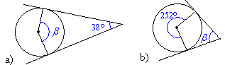

Mikä on keskuskulmaa 186° vastaava tangenttikulma?



Piirrä ympyrä, jonka keskipiste sijaitsee pisteessä (2, 2) ja jonka säde on 4. Piirrä lisäksi ympyrälle tangentti pisteeseen

1. (-2, -2)
2. (6, 2)

Piirrä ympyröiden yhteiset tangentit.

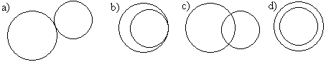

Päättele kulman *α* suuruus.

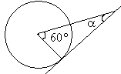

Määritä kulman *α* suuruus.

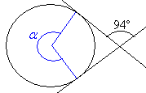

Määritä kulmat *α* ja *β*, kun keskuskulmaa vastaava kaari on 185 cm.

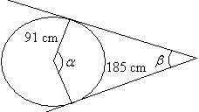

Laske kaaren *p* pituus.

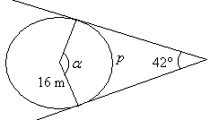

Ympyrän kehältä erotetaan kaksi pistettä siten, että ne ovat säteen etäisyydellä toisistaan. Mikä on pisteisiin piirrettyjen tangenttien välinen kulma?



Jana AB on isomman ympyrän jänne ja pienemmän ympyrän tangentti. Isomman ympyrän säde on 14 cm ja pienemmän ympyrän säde 10 cm. Mikä on janan AB pituus?

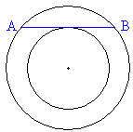

Kuinka kauas voit tyynellä säällä nähdä risteilyaluksen kannelta, kun silmäsi ovat 13 m:n korkeudelta? Maapallon säde on 6378 km.

Kuinka kauas merelle voi nähdä rannalla seisova henkilö, jonka silmät ovat 170 cm korkeudella meren pinnasta? Maapallon säde on noin 6380 km. (yo kevät 1987)

Mikä on pisteen P lyhin etäisyys ympyrän kehältä, kun keskuskulmaa 152° vastaava kaari on 65 m ja pisteestä P piirretyn tangentin pituus säteen sivuamispisteeseen on 74 m?

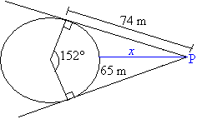

Mikä on keskimmäisen ympyrän säde?

Vihje: käytä hyväksesi kolmioiden yhdenmuotoisuutta.

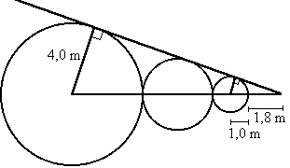

1. Ympyrän kehä- ja keskuskulma

*Ympyrän kehäkulma* on kulma, jonka kärki on ympyrän kehällä ja jonka kylkinä on kaksi jännettä tai jänne ja tangentti. Kehäkulman kylkien väliin jäävä kehän osa on *kehäkulmaa vastaava kaari*. *Kehäkulmaa vastaava* *keskuskulma* puolestaan sijaitsee ympyrän keskipisteessä ja sen kyljet erottavat ympyrästä kehäkulmaa vastaavan kaaren.

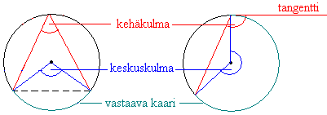

##### Thalesin lause: Ympyrän halkaisijan päätepisteistä kehälle samaan pisteeseen piirretyt janat ovat kohtisuorassa toisiaan vastaan. Tosin sanoen puoliympyrän kaaren sisältämä kulma on suora.

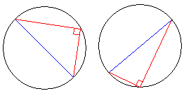

Jos kehäkulma piirretään joltain muulta ympyrän jänteeltä kuin halkaisijalta, ei kehäkulma ole 90°. Samalta jänteeltä ympyrän kehälle piirretyt kehäkulmat ovat kuitenkin aina yhtä suuret, jos kehäkulmat sijaitsevat samalla jänteen jakamalla segmentillä eli samalla puolella jännettä. Jos samasta ympyrän jänteestä piirretään kaksi kehäkulmaa siten, että ne sijaitsevat eri segmenteissä, on kehäkulmien summa 180°.

Samaa kaarta vastaavat kehäkulmat ovat yhtä suuret.

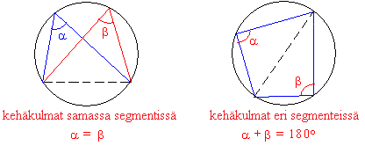

##### Kehäkulmalause: Samalla ympyrän jänteellä sijaitseva keskuskulma on kaksi kertaa niin suuri kuin sitä vastaava kehäkulma.

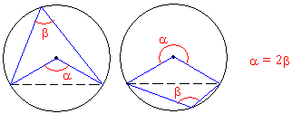

**Esimerkki 1.**

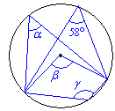

Määritetään kulmien *α*, *β* ja *γ* suuruudet.

Koska kaikki kehäkulmat ja keskuskulma on piirretty samalta ympyrän jänteeltä, voidaan soveltaa yläpuolella olevia lauseita.

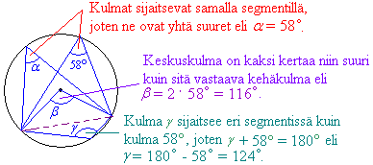

Vastaus: *α* = 58°, *β* = 116° ja *γ* = 124°

**Tehtäviä**

Mitkä kuvien kulmista α esittävät

1. kehäkulmaa
2. keskuskulmaa
3. tangenttikulmaa?

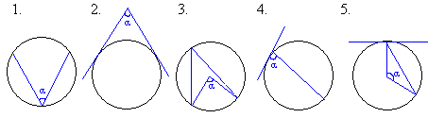

Piirrä ympyrä ja sen sisälle kolmio, jolla on kaksi kehäkulmaa ja keskuskulma.

Onko seuraava väite totta? Ympyrän mistä tahansa jänteestä kehälle samaan pisteeseen piirretyt janat ovat kohtisuorassa toisiaan vastaan.

Päättele kulmien *α* ja *β* suuruudet.

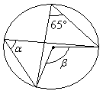

Mikä on kehäkulman suuruus, kun sitä vastaavan keskuskulman suuruus on

1. 82°
2. 134°
3. 68°
4. 258°?

Mikä on keskuskulman suuruus, kun sitä vastaavan kehäkulman suuruus on

1. 30°
2. 75°
3. 120°
4. 3*x*?

Piirrä ympyrä, jonka säde on 4 cm ja siihen 65°:n kehäkulma siten, että sen

1. molemmat kyljet ovat jänteitä
2. ainoastaan toinen kylki muodostuu ympyrän jänteestä.

Piirrä ympyrä, jonka säde on 4 cm ja siihen 140°:n keskuskulma. Piirrä lisäksi keskuskulmaa vastaava kehäkulma siten, että sen

1. molemmat kyljet ovat jänteitä
2. ainoastaan toinen kylki muodostuu ympyrän jänteestä.

Kuinka suuri on kulma *α*?



Laske kulman *α* suuruus.

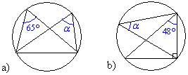

Onko seuraava väite totta? Jos ympyrän sisälle piirretään nelikulmio siten, että sen kaikki kulmat ovat kehäkulmia, on vastakkaisten kulmien summa 180°.



Määritä kulmien *α* ja *β* suuruudet.

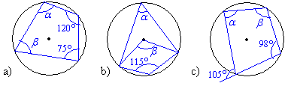

Määritä kulma *α*, kun jana AB on ympyrän tangentti.

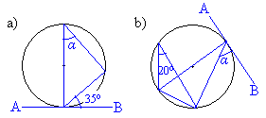



Helsingin ja Moision keskustat sijaitsevat samalla pituuspiirillä 24º 56´ itäistä pituutta, Helsingin keskusta leveyspiirillä 60º 9´pohjoista leveyttä ja Moision 62º 26´pohjoista leveyttä. Kuinka kaukana keskustat ovat toisistaan? Maapallon ympärysmitta on 40 000 km. (yo kevät 2000)

1. Kertaustehtäviä

**Yhtenevät ja yhdenmuotoiset kuviot**

Millaisia ovat keskenään yhtenevät kuviot?

Millä symbolilla kuvataan

1. yhtenevyyttä
2. yhdenmuotoisuutta?

Millaisia ovat yhdenmuotoisten kuvioiden

1. vastinkulmat
2. vastinsivut?

Ovatko yhtenevät kappaleet myös yhdenmuotoisia?

Merkitse kuvioiden ABCDE ja FGHIJ yhdenmuotoisuus. Mitkä ovat vastinosia keskenään?

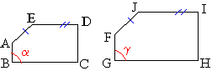

Kuvan suorakulmiot ovat yhdenmuotoisia. Laske *x*:llä merkityn sivun pituus.

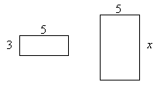

**Mittakaava**

Kumpi mittakaavoista on pienempi?

1. 1 : 150 000 vai 1 : 15 000
2. 1 : 20 vai 1 : 200
3. 400 : 1 vai 4 000 : 1
4. 10 : 1 vai 1 : 1

Miten mittakaavalla merkitään, että kuva on

1. suurennettu 200-kertaiseksi
2. pienennetty sadasosaan?

Piirrä vihkoosi suorakulmainen kolmio, jonka kanta on 3 ruudun sivua ja korkeus 6 ruudun sivua. Piirrä tämän kanssa yhdenmuotoinen kuvio mittakaavassa

1. 1 : 3
2. 3 : 1

Täydennä taulukko.

|  |  |
| --- | --- |
| **etäisyys kartalla** | **etäisyys luonnossa** |
| 2 cm | 400 m |
| 5 cm |  |
| 9 cm |  |
|  | 3 km |
|  | 42 km |

Mikä on yhtenevien kuvioiden mittasuhde?

Mikä on kartan mittakaava, kun 15 km:n pituinen tie on kartalla 30 cm?

Matkan pituus on luonnossa 3,5 km. Paljonko pituus on kartalla, jonka mittakaava on 1 : 15 000?

Kartan mittakaava on 1 : 10 000. Mikä on matka luonnossa, jos se kartalla on 3,4 cm:n pituinen?

Koripallokenttä on kooltaan 28 m x 15 m. Piirrä kenttä mittakaavassa 1:1000.

**Kolmioiden yhdenmuotoisuus**

Jos kolmio jaetaan kahteen osaan jollakin kolmion sivun kanssa yhdensuuntaisella suoralla, mitä voit sanoa muodostuneesta kolmiosta?

**Peilaus suoran suhteen**

Janan päätepisteet ovat (1, 1) ja (2, 3). Peilaa jana

1. *x*-akselin suhteen
2. *y*-akselin suhteen.

Täydennä lauseet.

\_\_\_\_\_\_\_\_\_\_\_\_\_\_\_\_\_\_\_\_\_\_\_\_ sanotaan kuviota, joka kuvautuu itselleen peilaussuoran suhteen. Peilaussuoraa sanotaan tällöin kuvion \_\_\_\_\_\_\_\_\_\_\_\_\_\_\_\_\_.

Mikä kuvio syntyy, kun suorakulmainen kolmio peilataan

1. kateetin suhteen?
2. hypotenuusan suhteen?

Piirrä ympyrä ja suora. Peilaa ympyrä suoran suhteen.

Jäljennä seuraavat suoran suhteen symmetriset kuviot vihkoosi ja piirrä niihin kaikki symmetria-akselit.

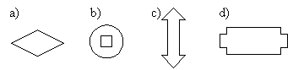

**Peilaus pisteen suhteen**

Miten pisteen suhteen symmetrinen kuvio pitää peilata, jotta se kuvautuisi täsmälleen samaan paikkaan, jossa se alunperin oli?

Janan päätepisteet ovat (-3, 2) ja (0, 1). Peilaa jana origon suhteen.

Voiko epäsäännöllisellä kuviolla olla kiertosymmetriaa?

**Kierto ja siirto tasossa**

Luettele yhtenevyyskuvaukset.

**Neliöjuuri**

Selitä parillesi omin sanoin, mitä neliöjuurella tarkoitetaan.

Laske päässä.

1. 
2. 
3. 
4. 
5. 
6. 
7. 

Määritä kolmidesimaalinen likiarvo

1. 
2. 
3. 
4. 

Mikä luku sopii *x*:n paikalle?

1. 
2. 
3. 
4. 
5. 

Piirrä neliö, jonka pinta-ala on

1. 9 ruutua,
2. 25 ruutua,
3. 9 cm2.

Neliönmuotoisen torin pinta-ala on 500 m2. Laske torin piiri.

Mikä on neliön sivun pituus, kun sen pinta-ala on

1. 64 cm2
2. 5776 cm2
3. 110,25 cm2?

**Neliöjuurilaskuja**

Laske lausekkeen arvo, kun

1. *a* = 5, *b* = 3 ja *c* = -8
2. *a* = 2, *b* = -4 ja *c* = 2

Kaksitoista vuotta suurien jäätiköiden sulamisen jälkeen alkavat jäkälät kasvaa kivien pinnalla. Jokainen jäkälä kasvaa suunnilleen ympyrän muotoisena. Jäkälän halkaisijan ja iän välillä vallitsee seuraava yhteys:

 kun *t* ≥ 12,

missä d on jäkälän halkaisija millimetreinä ja t jään katoamisesta kuluneet vuodet.

1. Laske kaavan avulla jäkälän halkaisija 15 vuoden kuluttua jään katoamisesta.
2. Laske kaavan avulla jäkälän halkaisija 50 vuoden kuluttua jään katoamisesta.
3. Jos jäkälän halkaisija on 45 mm, tutki kokeilemalla kuinka monta vuotta sitten jää on sulanut kyseiseltä paikalta?

(Lähde: Kansainvälinen oppimistulosten arviointiohjelma, Pisa)

Heilurin heilahdusaika *t* (= edestakaiseen heilahdukseen kulunut aika) voidaan laskea lausekkeella

, missä *l* on heilurin langan pituus ja *g* = 9,81 m/s2. Laske heilahdusaika, kun heilurin langan pituus on

1. 1 m
2. 5 m
3. 10 m

**Pythagoraan lause**

Suorakulmaisen kolmion sivujen pituudet ovat 28 cm, 45 cm ja 53 cm. Totea laskemalla, että kolmio on suorakulmainen.

Onko kolmio suorakulmainen, jos kolmion sivujen pituudet ovat

1. 55 cm, 100 cm ja 45 cm
2. 16 mm, 12 mm ja 20 mm
3. 14 cm, 48 cm ja 50 cm?

Kirjoita Pythagoraan lause seuraavien kolmioiden avulla.

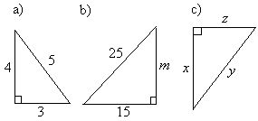

Suorakulmaisen kolmion sivujen pituudet ovat 6,2 cm, 7,4 cm ja 9,7 cm. Laske kolmion pinta-ala.

Voiko tasakylkinen kolmio olla suorakulmainen?

**Pythagoraan lauseen sovelluksia**

Määritä kolmioista sivun *x* pituus yhden desimaalin tarkkuudella.

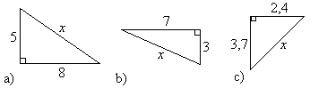

Laske hypotenuusan pituus, kun kateetit ovat

1. 3,3 cm ja 4,7 cm
2. 12,6 m ja 14,3 m
3. 25,6 cm ja 16,0 cm.

Laske kateetin pituus, kun

1. hypotenuusa on 5,8 cm ja toinen kateetti on 4,0 cm
2. hypotenuusa on 16,5 cm ja toinen kateetti on 5,8 cm
3. hypotenuusa on 19,2 cm ja toinen kateetti on 7,9 cm.

Määritä kolmioista sivun *x* pituus.

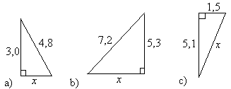

Laske oheisen kuvan muotoisen alueen

1. piiri
2. pinta-ala

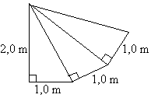

Laske kuvassa olevan jakkaran istuinosan leveys, kun jakkaran korkeus on 42 cm.

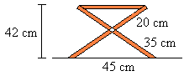

**Ympyrän kehän pituus ja pinta-ala**

Pyöreän porealtaan halkaisija on 2,8 m. Laske altaan ympärysmitta.

CD-levyn halkaisija on 12,0 cm. Laske CD-levyn

1. kehän pituus
2. pinta-ala.

Mimmi mittasi pihakoivun ympärysmitan narulla. Hän sai ympärysmitaksi 32,0 cm. Mikä on pihakoivun halkaisija?

Maapallon piiri on noin 40 000 km. Laske maapallon halkaisija.

Auton renkaan halkaisija on 55 cm. Montako kertaa rengas pyörähtää, kun autolla ajetaan 500 km?

Suomen sisävesien pinta-ala on 31 600 km2. Mikä olisi samankokoisen

1. neliön sivun pituus?
2. ympyrän halkaisija?

Saarella, jonka pinta-ala on 3,00 ha, on kahden talon välinen etäisyys 200 m. Voiko saari olla ympyrän muotoinen? (yo syksy 1988)

Nosturi voi liikkua suoria kiskoja pitkin 30 m ja kurottua 20 m:n päähän. Kuinka suuri on nosturin saavuttama alue? (Vastaus 10 m2:n tarkkuudella.) (yo syksy 1989)

Pienempi ympyrä vierii liukumatta pitkin suuremman ympyrän kehää nuolen suuntaan. Pienemmän ympyrän halkaisija on yhtä suuri kuin suuremman ympyrän säde. Mikä pienemmän ympyrän pisteistä B, C, D, E osuu pisteeseen A? (pääsykoetehtävä teknikkokoulutukseen, 1989)

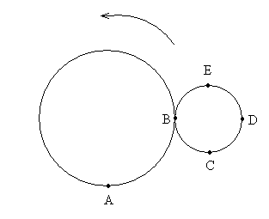

**Ympyrän sektorin kaaren pituus ja pinta-ala**

Kuvan ympyröiden kehän pituus on 72 cm. Ilmoita varjostettujen sektoreiden kaarien pituudet.



Ilmoita edellisen tehtävän varjostettujen sektoreiden kaarien pituudet, jos ympyröiden pinta-alan tarkka arvo on 18 cm2.

Ympyräsektorin säteen pituus on *r* ja keskuskulman suuruus . Kirjoita kaava, kuinka voit laskea sektorin

1. kaaren pituuden *b*
2. pinta-alan *A*.

Laske sektoreiden kaarien pituudet.

**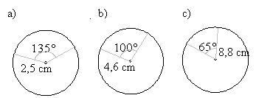**

Laske edellisen tehtävän sektoreiden pinta-alat.

Ympyrän säde on 7,0 cm ja keskuskulma 29º. Laske sektorin

1. kaaren pituus.
2. pinta-ala

Ympyrän halkaisija on 18,0 m. Laske 70° keskuskulmaa vastaavan

1. kaaren pituus
2. sektorin ala

Kuinka suuri on sektorin keskuskulma, jos ympyrän säde on 11,0 m ja sektorin kaaren pituus on

1. 
2. 
3. 

Hihna kulkee kahden ympyrän ympäri (ulkopuolitse). Laske hihnan pituus, kun ympyröiden säteet ovat 520 mm ja 310 mm. Ympyröiden keskipisteiden väli on 700 mm.

**Ympyrän tangenttikulma**

Piirrä ympyrä ja sen ulkopuolelle piste P. Pirrä pisteestä P ympyrälle kaksi tangenttia. Mittaa tangenttikulman ja sitä vastaavan keskuskulman suuruudet.

Laske tangenttikulman suuruus, kun vastaava keskuskulma on

1. 66°
2. 58°
3. 134°

Laske keskuskulman suuruus, kun vastaava tangenttikulma on

1. 54°
2. 20°
3. 79°

Piirrä kahden ympyrän yhteiset tangentit, kun ympyröillä on sama säde ja ne

1. leikkaavat toisensa
2. sivuavat toisiaan
3. eivät kosketa toisiaan.

Määritä kulman *α* suuruus.

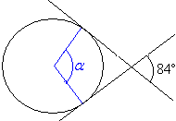

Ympyrän kehältä erotetaan kaksi pistettä siten, että ne ovat ympyrän halkaisijan etäisyydellä toisistaan. Mikä on pisteisiin piirrettyjen tangenttien välinen kulma?

Kuinka kaus merelle voi tyynella säällä nähdä rantakalliolla seisova mies, kun hänen silmänsä ovat 10 m korkeudella merenpinnasta? Maapallon säde on 6378 km.

**Ympyrän kehä- ja keskuskulma**

Mikä on kehäkulman suuruus, kun sitä vastaavan keskuskulman suuruus on

1. 80°
2. 122°
3. 78°
4. 4*x*°?

Mikä on keskuskulman suuruus, kun sitä vastaavan kehäkulman suuruus on

1. 25°
2. 70°
3. 100°
4. 2*x*?

Piirrä ympyrä, jonka säde on 3 cm ja siihen 120°:n keskuskulma. Piirrä lisäksi keskuskulmaa vastaava kehäkulma siten, että sen

1. molemmat kyljet ovat jänteitä
2. ainoastaan toinen kylki muodostuu ympyrän jänteestä.

Määritä kulma *α*.

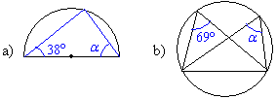

Harjoituskoe

Jos kolmion sivujen pituudet ovat 4 m, 6 m ja 9 m, onko kolmio suorakulmainen?

Suorakulmaisen kolmion kateetit ovat 7,2 m ja 5,6 m. Laske kolmion

1. pinta-ala
2. piiri

Täydennä taulukkoon puuttuvat tiedot.

|  |  |
| --- | --- |
| **etäisyys kartalla** | **etäisyys luonnossa** |
| 2 cm | 800 m |
| 4 cm |  |
|  | 2 km |

Kuvassa on puoliympyrä, jonka keskipiste on O. Janan AB pituus on 14,0 cm.

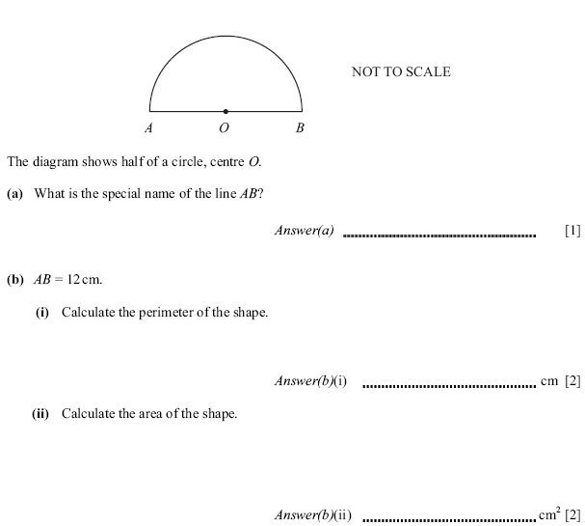

1. Mitä nimitystä janasta AB jäytetään?
2. Laske puoliympyrän piiri.
3. Laske puoliympyrän pinta-ala.

Laske kaaren *p* pituus.

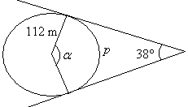

Mikä yhtenevyyskuvaus muuttaa kolmion A kolmioksi

1. B
2. C
3. D
4. E
5. F?

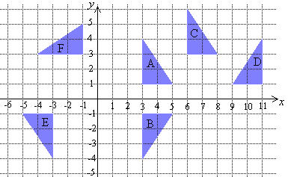

# Harjoituskokeen ratkaisut

Jos kolmio on suorakulmainen, on pisin sivu eli 9 m sen hypotenuusa. Tarkistetaan Pythagoraan lauseella tuleeko hypotenuusan pituudeksi 9 m.

.

Vastaus: Kolmio ei ole suorakulmainen.

1. Kolmion pinta-ala on . Koska suorakulmaisen kolmion kateetit muodostavat keskenään suoran kulman, on toinen kateetti kolmion kanta ja toinen korkeus. Tällöin .
2. Jotta kolmion piiri voidaan laskea, on ensin laskettava kolmion kolmannen sivun pituus. Pythagoraan lauseen perusteella saadaan hypotenuusan pituudeksi . Tarkistus: Pituus voi olla oikea, koska suorakulmaisessa kolmiossa pisin sivu on aina hypotenuusa. Tällöin piiri on 

Ensimmäiseltä riviltä voidaan laskea kartan mittakaava. Ensiksi yksiköt on muutettava toisiaan vastaaviksi: 800 m = 80000 cm.

Kartan mittakaava on , jonka avulla voimme muodostaa verrannot.

Ensimmäinen: , josta ristiin kertomalla saadaan



Toinen: Kilometrit on muutettava ensiksi senttimetriksi.

 , josta ristiin kertomalla saadaan



Täydennettynä taulukko siis näyttää tältä:

|  |  |
| --- | --- |
| **etäisyys kartalla** | **etäisyys luonnossa** |
| 2 cm | 800 m |
| 4 cm | 1,6 km |
| 5 cm | 2 km |

1. ympyrän halkaisija
2. Puoliympyrän piiri on puolet kehän pituudesta + halkaisija.

Kehän pituus: , jaetaan tämä kahdella ja lisätään siihen halkaisija: 

1. Puoliympyrän pinta-ala saadaan jakamalla ympyrän pinta-ala kahdella.



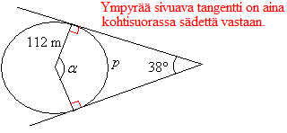

Nelikulmion kulmien summa on 360°, jolloin .

Sektorin kaaren pituus on .

Vastaus: Kaaren pituu on 280 m.

1. peilaus *x*-akselin suhteen
2. siirto kaksi yksikköä ylös ja kolme yksikköä oikealla
3. peilaus suoran *x* = 7 suhteen
4. peilaus origon suhteen tai kiero 180˚ origon suhteen
5. kierto 90˚ vastapäivään origon suhteen

**Vastaukset**

kyllä

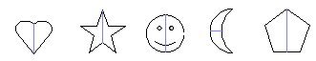

1. F
2. D
3. AB
4. EF
5. HF

Pinta-alasta tulee nelinkertainen alkuperäiseen verrattuna.

Yhdenmuotoisten kuvioiden vastinsivujen pituuksien suhde säilyy samana, jolloin voidaan muodostaa verranto tuntemattoman sivun pituuden ratkaisemiseksi.

15

ei

”vastinkulmat” korvataan ”vastinsivujen pituuksien suhteet”



ympyrät ja neliöt

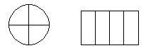

1. kyllä
2. kyllä
3. kyllä



yksi

Jos kolmioiden kulmat ovat yhtä suuret, ovat ne väistämättä myös yhteneviä toistensa kanssa.

-

1. eivät
2. ovat
3. ovat
4. eivät

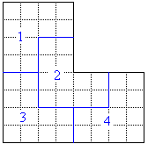

1. voi olla totta
2. voi olla totta
3. voi olla totta
4. epätosi
5. voi olla totta
6. epätosi

Lyhemmälle sivulle mahtuu kanta ylöspäin olevia kolmioita

 eli kokonaisia kolmioita 23 kpl

ja kanta alaspäin olevia

 eli kokonaisia kolmioita 22 kpl.

Pystysuunnassa saadaan kolmiorivejä

 eli 28 täyttä rivillistä kolmioita.

Yhteensä kolmioita saadaan

.

Vastaus: 1260 kpl

1. edessä
2. jäljessä
3. 1 : 10 000
4. 1 : 50
5. 1500 : 1
6. 10 : 1
7. 25 : 1
8. 1 : 1000

-

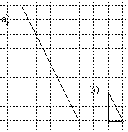

Kaikki on oikein.

140 m

1,12 km

22 cm

15 000 : 1

2 250 000 : 1

1. 1 : 150
2. 1 : 50
3. 1000 : 1
4. 5000 : 1
5. 9000 : 1

-

48 cm

300 m

1. 60,9 cm
2. 243,5 cm
3. 81,2 cm
4. 193 km
5. 388 km
6. 837 km
7. 92 km

54 m2

30 cm

20 cm by 10 cm

150 cm2

360 m, 0,125 mm

1. kyllä
2. ei
3. kyllä

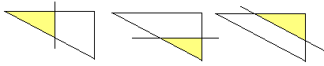

Ei

1,9 m

Ei ole mahdollista. Tarkastellaan vasemmanpuoleista kuvaa, tummennettujen kolmioiden pitäisi olla yhdenmuotoiset. Muodostamalla verranto, havaitaan ettei näin kuitenkaan ole.

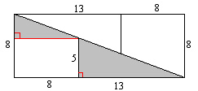

ADF ja DBE sekä CFD ja CDE

13,8 m

Yhdenmuotoisten kolmioiden avulla saadaan yhtälö neliön sivun pituuden ratkaisemiseksi.



Neliön pinta-ala on .

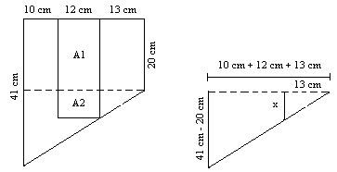

Alueen A1 pinta-ala: 

Yhdenmuotoisten kolmioiden avulla saadaan

, josta edelleen ristiin kertomalla saadaan



Alueen A2 pinta-ala: 

Kokonaispinta-ala on tällöin .

1. ei
2. on
3. on
4. ei
5. on
6. ei
7. on
8. ei
9. 2,97 cm
10. 9,27 cm
11. 18,29 cm
12. 63,04 cm
13. 6,15 cm
14. 22,65 cm
15. 35,11 cm
16. 139,15 cm

A ja D

-

-

ovat

1. 105,7 cm korkeudella
2. -

Suhde on sama kuin kultaisessa leikkauksessa.

Mitä suurempien peräkkäisten Fibonaccin lukujen suhteita lasketaan, sitä tarkemmin saadaan kultaisen leikkauksen suhdeluku.

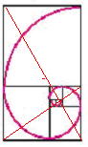

kyllä

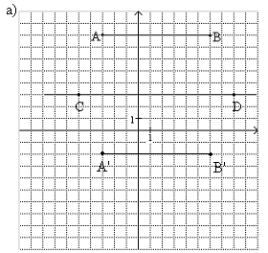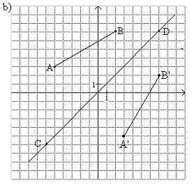

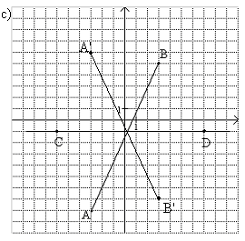

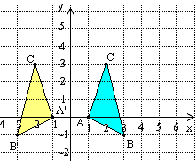

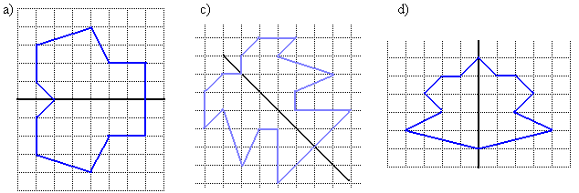

1. (-3, -2)
2. (3, 2)

-

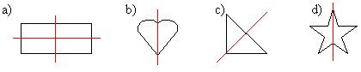

1. (4,-2)
2. (-4,2)

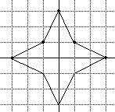

1. **1**
2. **0**
3. **2**
4. **0**
5. -

A, B, C, D, E, H, I, K, M, O, S, T, U, V, X, Y, Å, Ä, Ö

samanlainen suorakulmio

esimerkiksi MIMMI, SATU, AKI, MIKA

-

1. A’ = (1,-3), B’ = (4,0), C’ = (6,-4)
2. A’ = (-1,3), B’ = (-4,0), C’ = (-6,4)

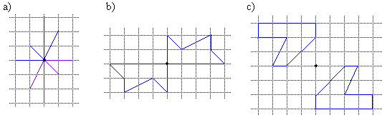

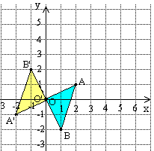

1. (-2 ,-1)
2. (0, -3)

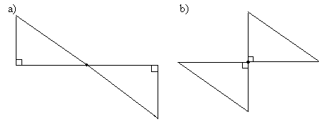

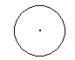

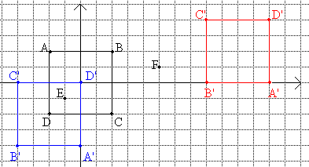

-

-

H, I, N, O, S, X, Z

b, c, f

suunnikas kuvautuu itselleen

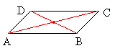

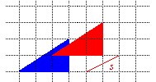

kiertokulmalla 90°

1. Pisteen suhteen symmetrisen kuvion peilauspistettä sanotaan symmetriakeskukseksi. Symmetriakeskus sijaitsee kuvion keskipisteessä.
2. Kun yhtenevyyskuvaus tehdään kiertämällä kuvio jonkin pisteen, sanotaan kyseistä pistettä kiertokeskukseksi.

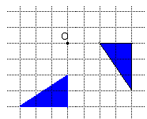

(3, 3)

kierto 180˚ antaa saman tuloksen kuin pisteen suhteen peilaus

1. **1**
2. **2**
3. **2**
4. **4**

4-kertainen

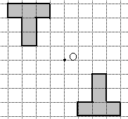

Peilaus pisteen suhteen tarkoittaa samaa kuin 180 asteen kierto pisteen suhteen.

kyllä

A’ = (-1, 5) B’ = (1, 8)

1. 2
2. 4
3. 2
4. 1

-

1. 1

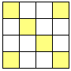

1. M, Y
2. N
3. O, X

-

B’ = (3, 2) ja C’ = (2, 5)

-

a) ja b)

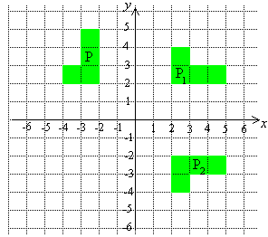

1. c) peilaus suoran *y* = *x* suhteen.
2. peilaus suoran *y* = -*x* suhteen
3. siirto 4 yksikköä alas ja 7 yksikköä vasemmalle
4. kierto pisteen (1,0) suhteen 90˚ vastapäivään.

-

1. 4
2. 8
3. 11
4. 15
5. 
6. 
7. 

4

1. 3
2. 6
3. 7
4. ei
5. ei
6. on
7. ei
8. 1
9. 0
10. 7
11. 6
12. 10
13. 8
14. 9
15. 11
16. 9 cm
17. 25 cm
18. 52 cm

157 m

1. 
2. 7
3. 9
4. 0,1
5. 0,07
6. 1,1
7. 16
8. 49
9. 13
10. 361
11. 0,0256
12. on
13. ei
14. ei
15. ei
16. 1,73
17. 5,48
18. 17,32
19. 54,77
20. 173,21
21. kerrotaan kymmenellä
22. 0 tai 1
23. 4
24. 1/9

14 km

1. 7,8 m/s
2. 10 m/s
3. 14 m/s

Sijoitetaan *t* = 36 ja *d* = 9 yhtälöön:



Kun *d* = 100, saadaan 

Vastaus: 15 mm

Valitaan mittakaava siten, että 1 cm (=1 ruutu) kuvassa vastaa 6 m luonnossa. Tällöin mittakaava on 1 : 600.

Tontin sivut ovat ja .

Talon sivun pituus on , kuvassa .

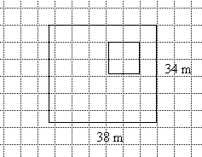

Tontin pinta-ala on  ja hinta .

Vastaus: Neliömetrihinta on 67 mk.

1. 
2. 
3. 
4. 
5. 
6. 
7. 
8. 
9. 
10. 
11. 7
12. 5
13. 2
14. 6
15. 9
16. 13
17. 8
18. 8
19. 3
20. 3
21. 9
22. 9
23. 
24. 
25. 
26. 
27. 2,45
28. 3,74
29. 3,61
30. 5,10
31. 4,73
32. 15,2
33. 0,28
34. -2,46
35. 4
36. 4
37. 3
38. 5
39. 10
40. 4
41. 3
42. 
43. 2
44. 5
45. 3
46. 2
47. 30
48. 8
49. ei mikään
50. 3
51. 6
52. 6
53. 21
54. mahdoton
55. -23,2
56. 13,3
57. mahdoton
58. 
59. 
60. 
61. 
62. 
63. 
64. 
65. 
66. 
67. 
68. 
69. kaikilla *x*:n arvoilla



1. 
2. 

(laskettu 60 kg painavalle ihmiselle)

1. massa ei muutu
2. massa ei muutu
3. 240 kg
4. 830 kg
5. 15000 kg
6. 230000 kg

Merkitään kyseistä lukua *x*:llä.



1. sivu *y*
2. sivut *x* ja *z*
3. kateetit *a* ja *c*, hypotenuusa *b*
4. kateetit *f* ja *g*, hypotenuusa *h*
5. kateetit *y* ja *z*, hypotenuusa *x*

ei, koska hypotenuusa on aina suorakulmaisen kolmion pisin sivu

1. kateetit 13 cm ja 24 cm, hypotebuusa 27 cm
2. kateetit 1,6 m ja 2,4 m, hypotebuusa 2,9 m
3. kateetit 40 km ja 42 km, hypotebuusa 58 km
4. ei
5. on
6. on

Pythagoraan lausetta voidaan käyttää vain, jos kolmio on suorakulmainen.

1. 
2. 
3. 
4. *x* = 5
5. *x* = 8
6. *x* = 13
7. *x* = 21

Ei



-

24 m2

24 cm2

96 cm2

1. kyllä
2. ei
3. kyllä
4. 2
5. 
6. 
7. kyllä
8. kyllä
9. ei
10. kyllä
11. 
12. 
13. 10
14. 4,5
15. 6,3
16. 5 cm
17. 9,2 m
18. 14,6 cm
19. 8
20. 3,6
21. 11
22. 3 cm
23. 7,5 cm
24. 11 cm

74 mm

140 m

3,6

1. 4,5
2. 3,2
3. 3,2

8,6 km

10,8 m

26 cm

3,6 m

4,5 km

28,0 m

1. -
2. 7,7 cm
3. 26 cm2
4. -
5. 5,6 cm
6. 18 cm2
7. 2,0 m
8. 6,0 m
9. 6,3 m

18 ha

40,5 m2



Nelikulmio koostuu kahdesta yhtenevästä kolmiosta ABC ja ADC.

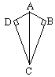

Kolmiosta ABC saadaan



Nelikulmion alaksi tulee tällöin



Vastaus: noin 0,40 m2

Oviaukon halkaisija on Pythagoraan lauseen mukaan .

Koska d > 210 cm, mahtuu levy oviaukosta.

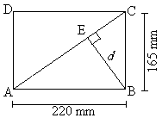

Pythagoraan lauseen avulla saadaan

.

Kolmioiden ABC ja AEB yhdenmuotoisuuden perusteella voidaan muodostaa verranto



Vastaus: 132 mm

1. 3,1 cm
2. 9,4 cm
3. 16,0 cm
4. 21,0 cm

1. 12,6 cm
2. 25,1 cm
3. 45,2 cm
4. 119,4 cm
5. 38 cm
6. 50 m
7. 38 cm
8. 113 cm2
9. 201 m2
10. 113 cm2
11. 3,1 cm2
12. 12,6 cm2
13. 84,9 cm2
14. 514,7 cm2
15. 7,2 cm
16. 4,3 cm2
17. 7,1 m2
18. 201,1 m2
19. 506,7 m2
20. 34 636,1 m2
21. 1500 cm2
22. 1,8 m2
23. 0,95 cm
24. 7,96 cm
25. 56,0 cm

Ympyrän säteen pituus on tällöin

1. 0,8 cm
2. 1,6 cm
3. 2,4 cm

964 kertaa

1. 81,7" eli 207,5 cm
2. 88,0" eli 223,4 cm

305,9 m2

1. 9,3 m
2. 5,1 m2

2,2 m2

Säde on 0,47 cm ja pinta-ala on 0,69 cm2.

|  |  |  |  |
| --- | --- | --- | --- |
| **säde [cm]** | **halkaisija [cm]** | **kehän pituus [cm]** | **pinta-ala [cm2]** |
| 11,0 | 22,0 | 69,1 | 380 |
| 9,9 | 19,8 | 62,2 | 308 |
| 20,4 | 40,7 | 128,0 | 1300 |
| 7,9 | 15,8 | 49,6 | 198 |
| 21,9 | 43,8 | 137,6 | 1500 |

noin 150 kierrosta.

Ympyrän säteen pituus on tällöin noin

1. 1,8 cm
2. 2,5 cm
3. 4,0 cm
4. 12,6 cm2
5. 23,8 cm2

Säde on noin 4,0 m, halkaisija on noin 8,0 m ja kehän pituus on noin 25,1 m.

, jolloin 

Pisteen A = (-4,8) etäisyys origosta on , joten piste on ympyrän sisällä.

31 m

Maapallo: 

Kuu: 

Aurinko: 



Kierroksen pituus on .

Kierrokseen kuluva aika  eli meidän vuoden pituus.

Merkitään ympyrärenkaan sisemmän ympyrän sädettä r:llä. Ympyrän kehän pituus on sama kuin vyötärön mitta 60 cm, josta saadaan ratkaistua r.



Ulomman ympyrän säde on .

Ympyrärenkaan saa leikatuksi kankaasta, jonka leveys on vähintään sama kuin ulomman ympyrän halkaisija .

Vastaus: Kankaan leveyden pitää olla vähintään 140 cm.

Neliön sisällä olevan ympyrän halkaisija on 15 cm. Samoin ympyrän sisällä olevan neliön hypotenuusa on 15 cm. Olkoon pienemmän neliön sivun pituus a, tällöin Pythagoraan lauseella saadaan:



Pienemmän neliön pinta-ala on tällöin

.

c

1. säde
2. sektorin kaari
3. sektorin keskuskulma
4. 180°
5. 90°
6. 120°
7. 75 cm2
8. 37,5 cm2
9. 50 cm2
10. 45°
11. 0,25 m

|  |  |
| --- | --- |
| **sektorin keskuskulma [ °]** | **sektorin kaaren pituus [cm]** |
| 360 | 32 |
| 90 | 8 |
| 180 | 16 |
| 45 | 4 |
| 22,5 | 2 |

1. 9,4 m
2. 2,4 m
3. 1,6 m
4. 1,3 m

|  |  |
| --- | --- |
| **sektorin keskuskulma [ °]** | **sektorin pinta-ala [cm2]** |
| 360 | 60 |
| 180 | 30 |
| 90 | 15 |
| 36 | 6 |
| 6 | 1 |

1. 17 m2
2. 13 m2
3. 4,2 m2
4. 2,8 m2
5. 8,7 cm2
6. 3,5 cm
7. 6,8 cm
8. 34 cm2
9. 3,1 m
10. 4,7 m2

-

190 km2

1. 12,9 cm
2. 7,1 cm
3. 20,1 cm
4. piiri: 21 cm, pinta-ala: 100 cm2
5. piiri: 51 cm, pinta-ala: 160 cm2

26 cm

36 cm2

1. 3,9 cm
2. 15,7 cm
3. 9π
4. 27π

piiri: 80 cm, pinta-ala: 364 cm2

4205 mm

90°

120°

1. Lasketaan aluksi montako astetta ympyrän sektori on, jonka laiva kulkee 100º - 45º = 55º . Tällöin sektorin pituus on .
2. Maapallon säde . Maapallon ympärysmitaksi tulee lokin korkeudella silloin . Lokki kulkee matkan  eli noin 10 metriä enemmän.

ainoastaan yksi aina

1. jänne
2. kehä
3. tangentti
4. kaari
5. segmentti
6. sektori

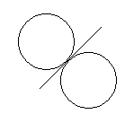

-

-

1. 118°
2. 88°
3. 26°
4. 128°
5. 151°
6. 110°
7. 142°
8. 72°

mahdoton

-

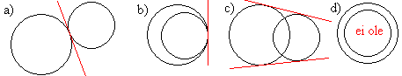

30°

266°



Jolloin .

39 m

123°

20 cm

13 km

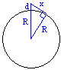

Henkilö voi nähdä sellaiseen pisteeseen saakka, jossa hänen silmistään lähtevä säde sivuaa maapallon pintaa. Merkitään kysyttyä etäisyyttä x:llä, maapallon sädettä R:llä ja silmien korkeutta d:llä. Pythagoraan lauseen avulla saadaan

, jolloin .

Ympyrän säde saadaan ratkaistua kaaren pituuskaavasta.



Merkitään pisten P etäisyyttä ympyrän keskipisteestä *y*:llä, jolloin Pythagoraan avulla saadaan

.

Kysytty etäisyys .

Merkitään ympyröiden keskipisteiden kautta kulkevaa hypotenuusaa *x*:llä. Yhdenmuotoisuuden perusteella voidaan muodostaa verranto:



Keskimmäisen ympyrän halkaisijan pituus on

, jolloin säde on .

1. ja 4.
2. ja 5.
3. 2.

-

ei



1. 41°
2. 67°
3. 34°
4. 129°
5. 60°
6. 150°
7. 240°
8. 6*x*

-

-

1. 50°
2. 45°
3. 65°
4. 42°

kyllä

1. 
2. 
3. 
4. 35˚
5. 70˚

Vähennetään leveysasteen toisistaan

62º 26´ - 60º 9´= 2º 17´, muutetaan tämä asteiksi . Tätä kulmaa vastaava ympyrän kaaren pituus on



Vastaus: 250 km

-

1. 
2. ~
3. yhtä suuret
4. verrannollisia keskenään

Kyllä

ABCDE~FGHIJ, AB ja FG, BC ja GH, CD ja HI, DE ja IJ, AE ja FJ, α ja γ



1. 1 : 150 000
2. 1 : 200
3. 400 : 1
4. 1 : 1
5. 200 : 1
6. 1 : 100

-

|  |  |
| --- | --- |
| **etäisyys kartalla** | **etäisyys luonnossa** |
| 2 cm | 400 m |
| 5 cm | 1 km |
| 9 cm | 1,8 km |
| 15 cm | 3 km |
| 210 cm | 42 km |

1 : 1

1 : 50 000

23 cm

0,34 km

-

Muodostunut kolmio on yhdenmuotoinen alkuperäisen kolmion kanssa.

-

Suoran suhteen symmetriseksi, symmetria-akseliksi

1. tasakylkinen kolmio
2. suorakulmio

-

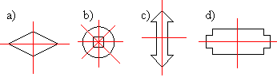

Kuvio peilataan keskipisteessä sijaitsevan symmetriakeskuksen suhteen.

-

ei

Peilaus suoran suhteen, peilaus pisteen suhteen, siirto ja kierto.

-

1. 2
2. 3
3. 5
4. 10
5. 100
6. ei ole määritelty
7. -6
8. 1,414
9. 2,828
10. 18,303
11. 67,543
12. 4
13. 7
14. 144
15. 0,4
16. 10 000

Neliön sivun pituus on tällöin

1. 3 ruudun sivua
2. 5 ruudun sivua
3. 3 cm

89,4 m

1. 8 cm
2. 76 cm
3. 10,5 cm
4. *x* = 1
5. *x* = -1
6. 12 mm
7. 43 mm
8. 53 vuotta
9. 2,0 s
10. 4,5 s
11. 6,3 s

-

1. ei
2. kyllä
3. kyllä
4. 
5. 
6. 

23 cm2

voi

1. 9,4
2. 7,6
3. 4,4
4. 5,7 cm
5. 19,1 cm
6. 30,2 cm
7. 4,2 cm
8. 15 cm
9. 17 cm
10. 3,7
11. 4,9
12. 5,3
13. 7,6 m
14. 3,3 m2

26 cm

8,8 m

1. 37,7 cm
2. 113 cm2

10,2 cm

13 000 km

noin 290 000 kertaa

1. 178 km
2. 200 km

ei

Nosturin saavuttama ala koostuu suorakulmiosta, jonka ala on , sekä kahdesta puoliympyrästä, joiden säde on 20 m ja alojen summa . Alueen kokonaisala on 2460 m2.

Pienemmän ympyrän sivuamispisteen kulkema matka saavuttaessa pisteeseen A on 

Pienemmän ympyrän kierrosten lukumäärä olkoon *x*, tällöin



Kun pienempi ympyrä on pyörähtänyt 1,5 kierrosta, osuu piste D pisteeseen A.

1. 36 cm
2. 18 cm
3. 124 cm
4. 9 cm2
5. 4,5 cm2
6. 6 cm2
7. 
8. 
9. 5,9 cm
10. 8,0 cm
11. 10 cm
12. 7,4 cm2
13. 18,5 cm2
14. 46,9 cm2
15. 3,5 cm
16. 12 cm2
17. 11 m
18. 49 m2
19. 180º
20. 90º
21. 30º

4010 mm

-

1. 114°
2. 122°
3. 46°
4. 126°
5. 160°
6. 101°

-

96°

97°

11 km

1. 40°
2. 61°
3. 39°
4. 2*x*°
5. 50°
6. 140°
7. 200°
8. 4*x*

-

1. 52°
2. 69°

Taulukko-osio

# Reaalilukujen laskulait

 vaihdantalaki

 liitäntälaki

 osittelulaki

 luvun *a* vastaluku –*a*

 luvun *a* käänteisluku  

 itseisarvo

Graafinen tulkinta: = luvun *a* vastinpisteiden etäisyys nollasta 

# Murtolukujen laskutoimitukset

 laventaminen (→) ja supistaminen (←)

 yhteenlasku (lavennus samannimisiksi)

 vähennyslasku (lavennus samannimisiksi)

 kertolasku

 jakolasku

# Potenssi

 *n* tekijää, *a* = kantaluku, *n* = eksponentti

 *a* ≠ 0, 00 ei ole määritelty

 *a* ≠ 0

 *a* ≠ 0

# Laskusääntöjä

 samankantaisten potenssien tulo

 samankantaisten potenssien osamäärä

 tulon potenssi

 osamäärän potenssi

 potenssin potenssi

# Polynomin jakaminen tekijöihin

 yhteinen tekijä

 ryhmittely

 muistikaavat



# Neliöjuuri

Jos  (pätee myös toisinpäin).

Laskusääntöjä









# Lukujonot

Aritmeettinen lukujono

*d* = *a2* – *a1* erotusluku

 yleinen termi

Geometrinen lukujono

 suhdeluku

 yleinen termi

# Toisen asteen yhtälö

Normaalimuoto 

Ratkaisukaava: 

Paraabelin aukamissuunta ja muoto:

* + Jos *a* > 0, paraabeli aukeaa ylöspäin.
  + Jos *a* < 0, paraabeli aukeaa alaspäin.
  + Jos  on pieni, paraabeli on leveä.
  + Jos  on suuri, paraabeli on kapea.

Vaillinaiset toisen asteen yhtälöt

Yhtälön  ratkaisujen määrä riippuu vakiosta *c*:

* + *c* < 0: kaksi ratkaisua, ratkaisut toistensa vastalukuja
  + *c* = 0: ainoa ratkaisu *x* = 0
  + *c* > 0: ei ratkaisua

Yhtälön  ratkaisut:

* + aina kaksi ratkaisua, toinen on aina *x* = 0

# Suorakulmaisen kolmion trigonometria

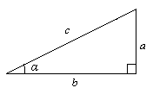

 (Pythagoraan lause)



Trigonometriset funktiot

, , 

# Suora

Pisteiden ja  kautta kulkevan suoran kulmakerroin:



Suora on

* nouseva, jos *k* > 0
* laskeva, jos *k* < 0
* *x*-akselin suuntainen, jos *k* = 0
* *y*-akselin suuntainen, jos *k*:ta ei voida määrittää.

Tarkastellaan suoria *s1* ja *s2*, joiden kulmakertoimet ovat *k*1 ja *k*2.

* Suorat ovat yhdensuuntaiset eli , jos  tai suorat ovat *y*-akselin suuntaiset.
* Suorat ovat kohtisuorassa toisiaan vastaan eli, jos  tai toinen suora on *x*-akselin ja toinen *y*-akselin suuntainen.

Suoran yhtälön yleinen muoto:



Suoran yhtälön ratkaistu muoto:

, missä *k* on kulmakerroin ja *b* vakiotermi (suoran ja *y*-akselin leikkauspisteen *y*-koordinaatti).

*x*- akselin suuntaisen suoran yhtälö:

, missä *t* on suoran ja *y*-akselin leikkauspisteen *y*-koordinaatti

*y*-akselin suuntaisen suoran yhtälö:

, missä *u* on suoran ja *x*-akselin leikkauspisteen *x*-koordinaatti

# Tasokuvioita

Neliö

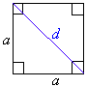



Suorakulmio



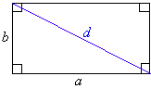

Neljäkäs

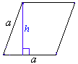



Suunnikas

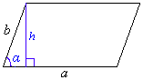



Puolisuunnikas

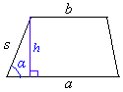



Kolmio

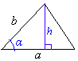



Ympyrä

****

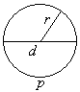

Sektori

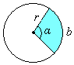

 (kaaren pituus)



# Avaruuskappaleita

Kuutio



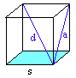

Suorakulmainen särmiö



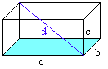

Suora ympyräkartio

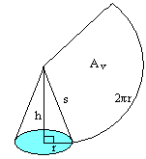



Suora ympyrälieriö

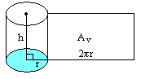



Pallo



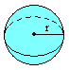

# π:n likiarvo 500 ensimmäisen desimaalin tarkkuudella

|  |  |  |  |  |  |  |  |  |  |  |
| --- | --- | --- | --- | --- | --- | --- | --- | --- | --- | --- |
| 3, | 14159 | 26535 | 89793 | 23846 | 26433 | 83279 | 50288 | 41971 | 69399 | 37510 |
|  | 58209 | 74944 | 59230 | 78164 | 06286 | 20899 | 86280 | 34825 | 34211 | 70679 |
|  | 82148 | 08651 | 32823 | 06647 | 09384 | 46095 | 50582 | 23172 | 53594 | 08128 |
|  | 48111 | 74502 | 84102 | 70193 | 85211 | 05559 | 64462 | 29489 | 54930 | 38196 |
|  | 44288 | 10975 | 66593 | 34461 | 28475 | 64823 | 37867 | 83165 | 27120 | 19091 |
|  | 45648 | 56692 | 34603 | 48610 | 45432 | 66482 | 13393 | 60726 | 02491 | 41273 |
|  | 72456 | 70066 | 06315 | 58817 | 48815 | 20920 | 96282 | 92540 | 91715 | 36436 |
|  | 78925 | 90360 | 01133 | 05305 | 48820 | 46652 | 13841 | 46951 | 94151 | 16094 |
|  | 33057 | 27036 | 57595 | 91953 | 09218 | 61173 | 81932 | 61179 | 31051 | 18548 |
|  | 07446 | 23799 | 62749 | 56735 | 188857 | 52724 | 89122 | 79381 | 83011 | 94912 |

# Tilastomatematiikka

# Keskilukuja

keskiarvo 

painotettu keskiarvo , missä *q*1,*q*2,...,*q*n  ovat painokertoimia

Moodi eli tyyppiarvo tarkoittaa yleisintä, useimmin esiintyvää muuttujan arvoa.

Mediaani tarkoittaa keskimmäistä arvoa (tai kahden keskimmäisen arvon keskiarvoa), kun aineisto on järjestetty suuruusjärjestykseen.

# Hajontalukuja

Keskihajonta ilmoittaa, kuinka kaukana muuttujan arvot ovat keskimäärin keskiarvosta.

Vaihteluvälikertoo millä välillä havainnot vaihtelevat.

Vaihteluvälin pituus on muuttujan suurimman ja pienimmän arvon erotus.

# Todennäköisyyslaskenta

Klassinen todennäköisyys 

Vastatapahtuman todennäköisyys 

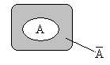

Yhteenlaskusääntö

Kun A ja B erillisiä tapauksia 



Kun A ja B eivät ole erillisiä 

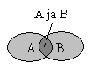

Kertolaskusääntö

Kun A ja B ovat riippumattomia 

Kun A ja B ovat riippuvia (yleinen kertosääntö) 

SI-järjestelmä

|  |  |  |  |  |  |
| --- | --- | --- | --- | --- | --- |
| Kerrannaisyksiköiden etuliitteet | | | | | |
| **Nimi** | **Tunnus** | **Kerroin** | **Nimi** | **Tunnus** | **Kerroin** |
| eksa | E | 1018 | desi | d | 10-1 |
| peta | P | 1015 | sentti | c | 10-2 |
| tera | T | 1012 | milli | m | 10-3 |
| giga | G | 109 | mikro | μ | 10-6 |
| mega | M | 106 | nano | n | 10-9 |
| kilo | k | 103 | piko | p | 10-12 |
| hehto | h | 102 | femto | f | 10-15 |
| deka | da | 101 | atto | a | 10-18 |

|  |  |  |  |
| --- | --- | --- | --- |
| Lisäyksiköitä | | | |
| Suure | **Yksikkö** | **Tunnus** | **Vastaavuus** |
| aika | minuutti | min | 1 min = 60 s |
| tunti | h | 1 h = 60 min |
| vuorokausi | d | 1 d = 24 h |
| vuosi | a | 1 a ≈ 365 d |
| tasokulma | aste | ˚ | 1˚ = 60′ |
| minuutti | ′ | 1′ = 60″ |
| sekunti | ″ |  |
| tilavuus | litra | l | 1 l = 1 dm3 |
| massa | tonni | t | 1 t = 1000 kg |
| atomimassayksikkö | u | 1 u = 1,6605402·10-27 kg |
| pituus | tähtitieteellinen yksikkö | AU | 1 AU = 0,1495979·1012 m |
| parsek | pc | 1 pc = 30,85678·1015 m |

|  |  |
| --- | --- |
| Muuntokertoimia | |
| Pituus | 1″ = 1 in = 1 tuuma = 25,40 mm |
| 1′ = 1 ft = 1 jalka = 0,3048 m |
| 1 yd = 1 jaardi = 0,9144 m |
| 1 mi = 1 maili = 1,609344 km |
| 1 mpk = 1 M = 1 meripeninkulma = 1852 m |
| 1 vv = 1 valovuosi = 9,46055·1015 m |
| 1 AU = tähtitieteellinen yksikkö = 149,5979·109 m |
| **Massa** | 1 ka = 1 karaatti = 0,2 g |
| 1 u = 1,6605402·10-27 kg |
| 1 lb = 1 naula = 0,4536 kg |
| 1 oz = 1 unssi =28,35 g |
| **Tasokulma** | 1˚ = 2π/360 rad |
| **Pinta-ala** | 1 b = 1 barn = 10-28 m2 |
| 1 acre = 1 eekkeri = 4,0469·103 m2 |
| **Tilavuus** | 1 l = 1 dm3 = 0,001 m3 |
| 1 bbl = 1 barreli = 0,1589873 m3 |
| 1 gal = 1 gallona (UK) = 4,546092 l |
| 1 gal = 1 gallona (US) = 3,785412 l |
| **Nopeus** | 1 solmu = 1 mpk/h = 1,852 km/h = 0,5144 m/s |

|  |  |  |
| --- | --- | --- |
| Luonnonvakioita | | |
| **Nimi** | **Tunnus** | **Lukuarvo ja yksikkö** |
| putoamiskiihtyvyys | *g* | 9,80665 m/s2 |
| valon nopeus | *c* | 2,99792458·108 m/s |
| elektronin massa | *me* | 9,1093897·10-31 kg |
| protonin massa | *mp* | 1,6726231·10-27 kg |
| neutronin massa | *mn* | 1,6749286·10-27 kg |